MEZIVLÁDNI PANEL PRO ZMĚNU KLIMATU

Fyzikální základy

Příspěvek Pracovní skupiny I k Páté hodnoticí zprávě
Mezivládního panelu pro změnu klimatu (IPCC)

Shrnutí pro politické představitele

Hlavní autoři:
Lisa V. Alexander (Austrálie), Simon K. Allen (Švýcarsko/Nový Zéland), Nathaniel L. Bindoff (Austrálie), François-Marie Bréon (Francie), John A. Church (Austrálie), Ulrich Cubasch (Německo), Seita Emori (Japonsko), Piers Forster (Spojené království), Pierre Friedlingstein (Spojené království/Belgie), Nathan Gillett (Kanada), Jonathan M.Gregory (Spojené království), Dennis L. Hartmann (USA), Eystein Jansen (Norsko), Ben Kirtman (USA), Reto Knutti (Švýcarsko), Krishna Kumar Kanikicharla (Indie), Peter Lemke (Německo), Jochem Marotzke (Německo), Valérie Masson-Delmotte (Francie), Gerald A. Meehl (USA), Igor I. Mokhov (Rusko), Shilong Piao (Čína), Gian-Kasper Plattner (Švýcarsko), Qin Dahe (Čína), Venkatachalam Ramaswamy (USA), David Randall (USA), Monika Rhein (Německo), Maisa Rojas (Chile), Christopher Sabine (USA), Drew Shindell (USA), Thomas F. Stocker (Švýcarsko), Lynne D. Talley (USA), David G. Vaughan (Spojené království), Shang-Ping Xie (USA)

Přispívající autoři:
Myles R. Allen (Spojené království), Olivier Boucher (Francie), Don Chambers (USA), Jens Hesselbjerg Christensen (Dánsko), Philippe Ciais (Francie), Peter U. Clark (USA), Matthew Collins (Spojené království), Josefino C. Comiso (USA), Viviane Vasconcellos de Menezes (Austrálie/Brazílie), Richard A. Feely (USA), Thierry Fichefet (Belgie), Arlene M. Fiore (USA), Gregory Flato (Kanada), Jan Fuglestvedt (Norsko), Gabriele Hegerl (Spojené království/Německo), Paul J. Hezel (Belgie/USA), Gregory C. Johnson (USA), Georg Kaser (Rakousko/Itálie), Vladimir Kattsov (Rusko), John Kennedy (Spojené království), Albert M. G. Klein Tank (Nizozemí), Corinne Le Quéré (Spojené království/Francie), Gunnar Myhre (Norsko), Timothy Osborn (Spojené království), Antony J. Payne (Spojené království), Judith Perlwitz (USA), Scott Power (Austrálie), Michael Prather (USA), Stephen R. Rintoul (Austrálie), Joeri Rogelj (Švýcarsko/Belgie), Matilde Rusticucci (Argentina), Michael Schulz (Německo), Jan Sedláček (Švýcarsko), Peter A. Stott (Spojené království), Rowan Sutton (Spojené království), Peter W. Thone (USA/Norsko/Spojené království), Donald Wuebbles (USA).

Český překlad:
Pro Ministerstvo životního prostředí přeložila překladatelská agentura Presto – Překladatelské centrum s.r.o. Odborná korektura překladu: Jana Kontrošová (Ministerstvo životního prostředí), Jaroslava Kalvová (Katedra meteorologie a ochrany prostředí Matematicko-fyzikální fakulty Univerzity Karlovy), Stanislava Kliegrová, Radim Tolasz a Ladislav Metelka (Český hydrometeorologický ústav). České verze obrazků: Radim Tolasz a Ladislav Metelka (Český hydrometeorologický ústav).

Toto shrnutí pro politické představitele by mělo být citováno jako:
IPCC, 2013: Summary for Policymakers. In: Climate Change 2013: The Physical Science Basis. Contribution of Working Group I to the Fifth Assessment Report of the Intergovernmental Panel on Climate Change [Stocker, T.F., D. Qin, G.-K. Plattner, M. Tignor, S. K. Allen, J. Boschung, A. Nauels, Y. Xia, V. Bex and P.M. Midgley (eds.)]. Cambridge University Press, Cambridge, United Kingdom and New York, NY, USA.

- Úvod

Příspěvek Pracovní skupiny I k Páté hodnotící zprávě (AR5) Mezivládního panelu pro změnu klimatu (IPCC) pojednává o nových důkazech o změně klimatu, vycházejících z řady nezávislých vědeckých analýz, pozorování klimatického systému, paleoklimatických archívů, teoretických studií procesů v klimatickém systému a simulací s použitím klimatických modelů. Dále rozvíjí příspěvek Pracovní skupiny I ke Čtvrté hodnotící zprávě IPCC (AR4) a začleňuje do něj další nová zjištění výzkumu. Jako součást pátého cyklu hodnocení je důležitým základem pro informace o změnách počasí a klimatických extrémů Zvláštní zpráva IPCC „IPCC Special Report on Managing the Risks of Extreme Events to Advance Climate Change Adaptation“ (SREX).

Toto Shrnutí pro politické představitele (Summary for Policymakers - SPM) má stejnou strukturu jako zpráva Pracovní skupiny I. Popisný text je doplněn sérií zvýrazněných zastřešujících závěrů, které ve své celistvosti představují stručné shrnutí. Hlavní kapitoly jsou uvedeny krátkým odstavcem psaným kurzívou, který popisuje metodické východisko hodnocení.

Stupeň jistoty u klíčových zjištění v tomto hodnocení vychází z posouzení podkladových vědeckých poznatků, které provedly jednotlivé autorské týmy, a je vyjádřen jako kvalitativní úroveň spolehlivosti (od velmi nízké po velmi vysokou) a pokud možno i pravděpodobnostně s kvantifikovanou pravděpodobností (od velmi nepravděpodobné po prakticky jisté). Spolehlivost zjištění závisí na druhu, množství, kvalitě a konzistenci důkazů (např. data, mechanistické chápání, teorie, modely, expertní posouzení) a na stupni shody. Pravděpodobnostní odhady kvantifikované míry neurčitosti u zjištění vycházejí ze statistické analýzy pozorování nebo modelových výsledků, případně z obojího, a z expertního posouzení. Ve vhodných případech jsou zjištění formulována také jako vyjádření skutečnosti bez použití kvalifikátorů neurčitosti. (Podrobnější informace o terminologii, kterou IPCC používá pro vyjádření neurčitosti, je uvedena v 1. kapitole Zprávy a v boxu TS.1).

Podklady pro podstatné části tohoto Shrnutí pro politické představitele lze nalézt v jednotlivých kapitolách zprávy a v Technical Summary. Tyto odkazy jsou uvedeny ve složených závorkách.
- Pozorované změny klimatického systému
Pozorování klimatického systému vychází z přímých měření a dálkové detekce z družic a dalších zařízení. Přístrojová měření v globálním měřítku se datují od poloviny 19. století pro teplotu a další prvky, od roku 1950 pak máme k dispozici komplexnější a různorodější soubory pozorování. Paleoklimatické rekonstrukce rozšiřují některé záznamy o stovky až miliony let zpět do minulosti. Všechny tyto údaje společně pak poskytují komplexní obrázek o variabilitě a dlouhodobých změnách atmosféry, oceánu, kryosféry a zemského povrchu.
Oteplování klimatického systému je nepochybné a od padesátých let minulého století nemá řada pozorovaných změn obdoby po celá desetiletí až tisíciletí. Atmosféra a oceán se oteplily, množství sněhu a ledu kleslo, hladina oceánu stoupla a koncentrace skleníkových plynů se zvýšily (viz obr. SPM.1, SPM.2, SPM.3 a SPM.4). {2.2, 2.4, 3.2, 3.7, 4.2-4.7, 5.2, 5.3, 5.5-5.6, 6.2, 13.2}.

B.1 Atmosféra
Každé z posledních tří desetiletí bylo v blízkosti zemského povrchu teplejší než kterékoli předchozí desetiletí od roku 1850 (viz obr. SPM.1). Na severní polokouli bylo období 1983-2012 pravděpodobně nejteplejším třicetiletím za posledních 1400 let (střední spolehlivost). {2.4, 5.3}

- Lineární trend globálních průměrů kombinované teploty povrchu souše a oceánu vykazuje oteplení o 0,85 [0,65 až 1,06]°C za období 1880-2012, za které existuje několik nezávisle vytvořených datových souborů. Celkové zvýšení mezi průměrem za období 1850-1900 a za období 2003-2012 je 0,78 [0,72 až 0,85]°C, a to na základě jednoho nejdelšího dostupného datového souboru. (obr. SPM.1) {2.4}

- Za nejdelší období, kdy je výpočet regionálních trendů dostatečně úplný (1901-2012), bylo na téměř celé zeměkouli zaznamenáno oteplení povrchu. (obr. SPM.1) {2.4}

- Kromě robustního oteplení za několik dekád vykazuje globální průměrná teplota při povrchu značnou mezidekádní a meziroční variabilitu (viz obr. SPM.1). S ohledem na přirozenou variabilitu jsou trendy, vycházející z krátkodobých záznamů, velmi citlivé na počáteční a koncová data a obecně neodrážejí dlouhodobé klimatické trendy. Jako příklad lze uvést rychlost oteplování za období posledních 15 let (1998-2012; 0,05 [-0,05 až +0,15]°C za dekádu), které začíná silným jevem El Niño, a která je menší než rychlost oteplení spočítaná od roku 1951 (1951-2012; 0,12 [0,08 až 0,14]°C za dekádu). {2.4}

- Rekonstrukce teploty při povrchu v měřítku kontinentů ukazují s vysokou spolehlivostí období trvající několik desetiletí v průběhu středověké klimatické anomálie (v letech 950 až 1250), která byla v některých oblastech stejně teplá jako konec 20. století. Tato regionální teplá období se nevyskytovala stejně koherentně ve všech oblastech jako oteplení koncem 20. století (vysoká spolehlivost). {5.5}

- Je prakticky jisté, že troposféra se od poloviny 20. století globálně oteplila. Úplnější pozorování umožňují provádět odhady změn troposférické teploty s větší spolehlivostí na severní polokouli mimo tropické oblasti než jinde. Rychlost oteplení a její vertikální struktura v troposféře severní polokoule mimo tropické oblasti je zde stanovena se střední spolehlivostí a jinde s nízkou spolehlivostí. {2.4}

- Spolehlivost změny srážek globálně zprůměrovaných přes pevniny od roku 1901 je do roku 1951 nízká a poté střední. Srážková činnost, zprůměrovaná přes pevninské oblasti středních šířek severní polokoule, se od roku 1901 zvýšila (střední spolehlivost před a vysoká spolehlivost po roce 1951). V jiných zeměpisných šířkách mají dlouhodobé pozitivní či negativní trendy průměrných srážek v jednotlivých oblastech nízkou spolehlivost (obr. SPM.2) {TS TFE.1, obr. 2; 2.5}.

- Zhruba od roku 1950 byly pozorovány změny u mnoha extrémních povětrnostních a klimatických jevů (podrobnosti uvedeny v tab. SPM.1). Je velmi pravděpodobné, že se v globálním měřítku počet chladných dnů a nocí snížil a počet teplých dnů a nocí zvýšil. Je pravděpodobné, že se ve velkých částech Evropy, Asie a Austrálie zvýšila četnost horkých vln. Pravděpodobně existuje více pevninských oblastí, kde se četnost výskytu silných srážek zvýšila, než oblastí, kde se snížila. Četnost či intenzita silných srážek se pravděpodobně zvýšila v Severní Americe a Evropě. Na jiných kontinentech je spolehlivost změn četnosti silných srážek maximálně střední. {2.6}
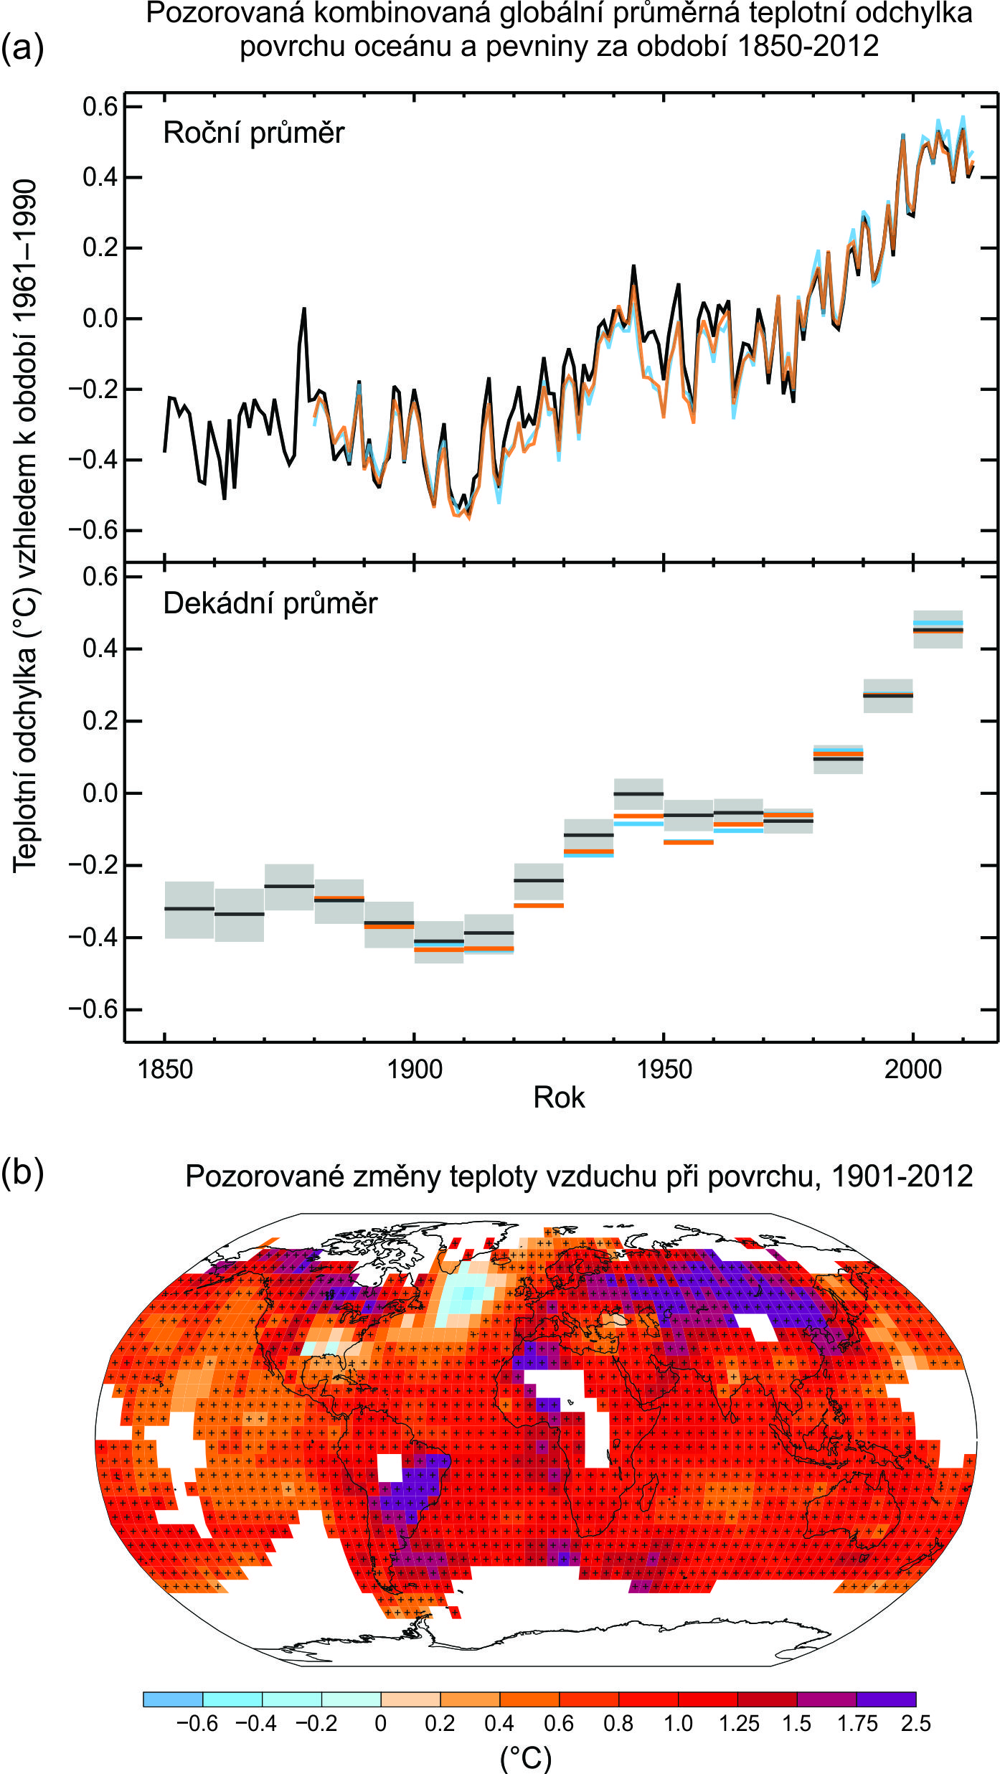

Obr. SPM.1: (a) Pozorované anomálie kombinované průměrné globální teploty povrchu souše a oceánu, od roku 1850 do roku 2012 ze tří souborů dat. Horní panel: roční průměrné hodnoty, dolní panel: průměrné dekádní hodnoty včetně odhadu neurčitosti u jednoho souboru dat (černá křivka). Anomálie jsou vztaženy k průměru za období 1961-1990. (b) Mapa pozorovaných změn teploty povrchu od roku 1901 do roku 2012 odvozená z teplotních trendů stanovených lineární regresí z jednoho souboru dat (oranžová křivka na panelu a). Trendy byly počítány, pokud dostupná data umožňovala robustní odhad (tj. pouze u gridových boxů s více než 70 % pokrytím období daty a více než 20% dostupných dat v prvních a posledních 10 % časového období). Ostatní oblasti jsou bílé. Gridové boxy, u nichž je trend významný na 10% úrovni, jsou označeny symbolem +. Seznam datových souborů a další odborné informace jsou uvedeny v Dodatku k Technical Summary. {obr. 2.19-2.21; obr. TS.2}

Tab. SPM.1: Extrémní povětrnostní a klimatické jevy: Hodnocení nedávno pozorovaných změn v globálním měřítku, lidský příspěvek k těmto změnám a projekce dalších změn pro začátek (2016-2035) a konec (2081-2100) 21. století. Tučně uvedené údaje označují, kde Pátá hodnotící zpráva (černě) obsahuje revidované hodnocení v globálním měřítku oproti zprávě SREX (modře) nebo Čtvrté hodnotící zprávě (červeně). Projekce pro začátek 21. století nebyly v předchozích hodnotících zprávách uvedeny. Projekce v Páté hodnotící zprávě se vztahují k referenčnímu období 1986-2005 a používají nové scénáře Representative Concentration Pathway (RCP) (viz box SPM.1), pokud není uvedeno jinak. Definice extrémních povětrnostních a klimatických jevů jsou uvedeny ve Slovníčku (Příloha III Zprávy)

Jev a směr trendu | Hodnocení, že ke změnám došlo (obvykle od roku 1950, pokud není uvedeno jinak) | Hodnocení lidského příspěvku k pozorovaným změnám | Pravděpodobnost dalších změn
 |  |  | Začátek 21. století | Konec 21. století
Teplejší dny a/nebo méně chladných dnů a nocí nad většinou pevninských oblastí | Velmi pravděpodobné {2.6} | Velmi pravděpodobné {10.6} | Pravděpodobné {11.3} | Prakticky jisté {12.4}
 | Velmi pravděpodobné  Velmi pravděpodobné | Pravděpodobné  Pravděpodobné |  | Prakticky jisté  Prakticky jisté
Teplejší dny a/nebo častější horké dny a noci nad většinou pevninských oblastí | Velmi pravděpodobné {2.6} | Velmi pravděpodobné {10.6} | Pravděpodobné {11.3} | Prakticky jisté {12.4}
 | Velmi pravděpodobné  Velmi pravděpodobné | Pravděpodobné  Pravděpodobné (pouze noci) |  | Prakticky jisté  Prakticky jisté
Období tepla /vlny horka  Četnost a/nebo doba trvání se zvyšuje nad většinou pevninských oblastí | Střední spolehlivost v globálním měřítku  Pravděpodobné ve velkých částech Evropy, Asie a Austrálie {2.6} | Pravděpodobnéª {10.6} | Nebylo formálně hodnoceno^{b} {11.3} | Velmi pravděpodobné {12.4}
 | Střední pravděpodobnost v mnoha oblastech (nikoli však ve všech)  Pravděpodobné | Nebylo formálně hodnoceno  Více pravděpodobné než nepravděpodobné |  | Velmi pravděpodobné  Velmi pravděpodobné
Epizody silných srážek  Zvýšení četnosti, intenzity a/nebo množství silných srážek | Pravděpodobně více pevninských oblastí se zvýšením než se snížením^{c} {2.6} | Střední spolehlivost {7.6, 10.6} | Pravděpodobné nad mnoha pevninskými oblastmi {11.3} | Velmi pravděpodobné nad většinou pevniny ve středních zeměpisných šířkách a nad vlhkými tropickými oblastmi {12.4}
 | Pravděpodobně více pevninských oblastí se zvýšením než se snížením  Pravděpodobné nad většinou pevninských oblastí | Střední spolehlivost  Více pravděpodobné než nepravděpodobné |  | Pravděpodobné nad mnoha oblastmi  Velmi pravděpodobné nad většinou pevninských oblastí
Zvýšení intenzity a/nebo doby trvání sucha | Malá spolehlivost v globálním měřítku  Pravděpodobné změny v některých oblastech^{d}  {2.6} | Malá spolehlivost {10.6} | Malá spolehlivost^{g} {11.3} | Pravděpodobné (střední spolehlivost) v regionálním až globálním měřítku^{h} {12.4}
 | Střední spolehlivost v některých oblastech  Pravděpodobné v mnoha oblastech, od roku 1970e | Střední spolehlivost^{f}  Více pravděpodobné než nepravděpodobné |  | Střední spolehlivost v některých oblastech  Pravděpodobné^{e}
Zvýšení aktivity intenzivních tropických cyklonů | Malá spolehlivost dlouhodobých (staletých) změn  Prakticky jisté v severním Atlantiku od roku 1970  {2.6} | Malá spolehlivost ^{i} {10.6} | Malá spolehlivost {11.3} | Více pravděpodobné než nepravděpodobné v severozápadním Pacifiku a severním Atlantiku^{j}  {14.6}
 | Malá spolehlivost  Pravděpodobné (v některých oblastech, od roku 1970) | Malá spolehlivost  Více pravděpodobné než nepravděpodobné |  | Více pravděpodobné než nepravděpodobné v některých pánvích  Pravděpodobné
Vyšší výskyt a/nebo rozsah extrémně vysoké hladiny oceánu | Pravděpodobné (od roku 1970) {3.7} | Pravděpodobné^{k} {3.7} | Pravděpodobné^{l} {13.7} | Velmi pravděpodobné^{l} {13.7}
 | Pravděpodobné (konec 20. století)  Pravděpodobné | Pravděpodobné^{k}  Více pravděpodobné než nepravděpodobné^{k} |  | Velmi pravděpodobné^{m}  Pravděpodobné

* Přímé porovnání výsledků z jednotlivých hodnotících zpráv je obtížné. U některých klimatických proměnných byly hodnoceny různé aspekty a u zprávy SREX a AR5 byly použity revidované vysvětlivky k nejistotám. K revidovanému posouzení zjištění přispívají nové informace, lepší vědecké poznání, pokračující analýzy dat a modelů a specifické rozdíly metodik použitých u hodnocených studií.
Poznámky:
ª Posouzení vychází z dostupných případových studií. Je pravděpodobné, že vliv člověka více než zdvojnásobil pravděpodobnost výskytu některých vln horka v některých místech.
^{b} Modely projektují delší dobu trvání, větší intenzitu a prostorový rozsah vln horka a teplých období v blízké budoucnosti.
^{c} U většiny kontinentů není pravděpodobnost trendů vyšší než střední s výjimkou Severní Ameriky a Evropy, kde došlo pravděpodobně ke zvýšení četnosti nebo intenzity silných srážek s některými sezónními a/nebo regionálními odchylkami. Je velmi pravděpodobné, že ke zvýšení došlo v centrální Severní Americe.
^{d} Frekvence a intenzita sucha se pravděpodobně zvýšila ve Středomoří a v západní Africe a pravděpodobně snížila v centrální Severní Americe a severozápadní Austrálii.
^{e} Zpráva AR4 hodnotila oblast zasaženou suchem.
^{f} Zpráva SREX vyhodnotila se střední spolehlivostí, že antropogenní vliv přispěl k některým změnám rozložení období sucha pozorovaným v druhé polovině 20. století na základě hodnocení dopadu na změny srážkové činnost a teploty. Zpráva SREX vyhodnotila s malou spolehlivostí hodnocení změn na období sucha na úrovni jednotlivých regionů.
^{g} Existuje malá spolehlivost projektovaných změn obsahu vlhkosti v půdě.
^{h} Podle scénáře RCP8.5 je do konce tohoto století projektováno snížení obsahu vlhkosti v půdě v regionálním až globálním měřítku a zvýšený výskyt zemědělského sucha pravděpodobné (střední spolehlivost) v oblastech, které jsou v současnosti suché. Snížení půdní vlhkosti ve Středomoří, jihozápadních oblastech USA a v oblastech jižní Afriky odpovídá projektovaným změnám Hadleyho cirkulace a vyšším teplotám vzduchu při povrchu, proto se podle scénáře RCP8.5 do konce tohoto století s vysokou spolehlivostí očekává pravděpodobné vysychání povrchu v těchto oblastech.
^{i} Existuje střední spolehlivost, že nižší vliv aerosolů nad severním Atlantikem přispěl alespoň částečně v této oblasti k pozorovanému nárůstu aktivity tropických cyklonů od sedmdesátých let 20. století.
^{j} Na základě odborného posouzení a vyhodnocení projekcí, které používají scénář SRES A1B (nebo podobný scénář).
^{k} Posouzení vychází z těsného vztahu mezi pozorovanými změnami extrémní a střední hladiny oceánu.
^{l} Existuje vysoká spolehlivost, že toto zvýšení extrémní hladiny oceánu bude primárně výsledkem zvýšení střední hladiny oceánu. U projekcí bouřkové činnosti a s tím spojených bouřlivých přílivů v konkrétních oblastech existuje malá spolehlivost.
^{m} Podle zprávy SREX je velmi pravděpodobné, že zvýšení průměrné hladiny oceánu přispěje k budoucím trendům zvyšování extrémních úrovní přílivu.

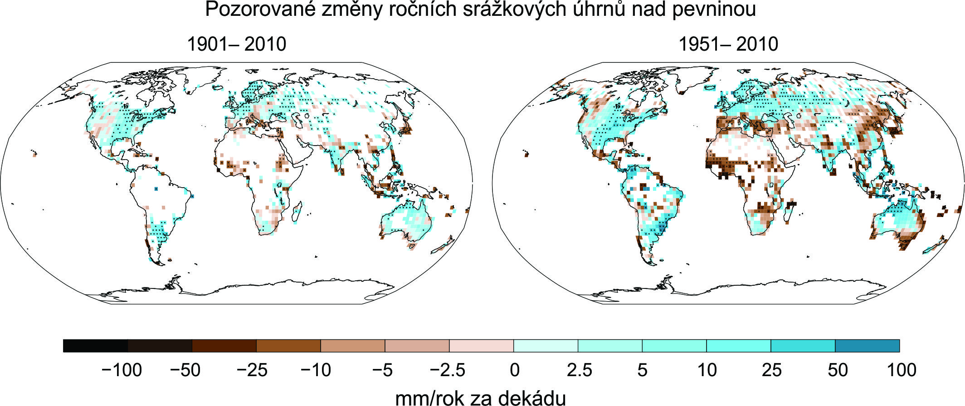

Obr. SPM.2: Mapy pozorované změny srážek od roku 1901 do roku 2010 a od roku 1951 do roku 2010 (trendy byly počítány s použitím stejných kritérií, jako u obr. SPM.1) z jednoho datového souboru. Další odborné informace jsou uvedeny v Dodatku k Technical Summary {obr.TS TFE.1; obr. 2.29}

B.2 Oceán

Oteplení oceánu dominuje v nárůstu energie, uložené v klimatickém systému, což představuje více než 90 % energie akumulované mezi lety 1971 a 2010 (vysoká spolehlivost). Je prakticky jisté, že se svrchní vrstva oceánu (0-700 m) od roku 1971 do roku 2010 oteplila (viz obr. SPM.3) a pravděpodobně se oteplila v období od 70. let 19. století do roku 1971. {3.2, box 3.1}

- V globálním měřítku je oteplení oceánu největší poblíž povrchu, přičemž horních 75 m se v období 1971-2010 oteplilo rychlostí 0,11 [0,09 až 0,13]°C za dekádu. Od Čtvrté hodnotící zprávy byly identifikovány a redukovány nepřesnosti měřících přístrojů, což zvýšilo jistotu hodnocení změny. {3.2}

- Je pravděpodobné, že se oceán v hloubce od 700 do 2000 m v období 1957 až 2009 oteplil. Za období 1992 až 2005 je k dispozici dostatek pozorování pro globální hodnocení změny teploty v hloubce pod 2000 m. V hloubce mezi 2000 a 3000 m pravděpodobně nebyly v tomto období žádné významné pozorované trendy teploty. Je pravděpodobné, že se oceán v hloubce mezi 3000 m a dnem v tomto období oteplil, přičemž největší oteplení bylo pozorováno v Jižním oceánu. {3.2}

- Více než 60 % čistého nárůstu energie v klimatickém systému v průběhu 40-letého období 1971 až 2010, které je relativně dobře sledováno, je uloženo ve svrchních vrstvách oceánu (0-700 m) a zhruba 30 % je uloženo v oceánu v hloubce pod 700 m. Zvýšení obsahu tepla ve svrchních vrstvách oceánu v průběhu tohoto časového období, odhadnuté podle lineárního trendu, je pravděpodobně 17 [15 až 19] x 10²² J (obr. SPM.3). {3.2, box 3.1}.

- Je stejně pravděpodobné jako nepravděpodobné, že se obsah tepla v oceánu v hloubce 0-700 m zvyšoval v období 2003-2010 pomaleji než v období 1993-2002 (viz obr. SPM.3). Nárůst tepla v oceánu v hloubce 700-2000 m, kde je meziroční variabilita menší, v období 1993 až 2009 pravděpodobně pokračoval stejným tempem. {3.2, box 9.2}

- Je velmi pravděpodobné, že se salinita v oblastech s vysokou salinitou, kde dominuje výpar, od padesátých let 20. století zvýšila, zatímco v oblastech s nízkou salinitou, kde dominují srážky, se snížila. Tyto regionální trendy salinity oceánu poskytují nepřímý důkaz, že se výpar a srážky nad oceány změnily (střední spolehlivost). {2.5, 3.3, 3.5}

- Na základě desetiletých záznamů pozorování Atlantické meridionální cirkulace (AMOC, Atlantic Meridional Overturning Circulation) a dlouhodobějších záznamů o pozorování jednotlivých složek AMOC nebyl zjištěn žádný důkaz trendu. {3.6}

B.3 Kryosféra
V posledních dvou desetiletích se zmenšuje hmotnost grónského a antarktického ledového příkrovu, ledovce dále ustupují téměř v celém světě a arktický mořský led a rozsah jarní sněhové pokrývky na severní polokouli se dále zmenšuje (vysoká spolehlivost) (viz obr. SPM.3) {4.2-4.7}

- Průměrná rychlost úbytku ledu z ledovců na celém světě, s výjimkou ledovců na okraji ledovcových příkrovů, činila v období 1971-2009 velmi pravděpodobně 226 [91 až 361] Gt.rok⁻¹ a v období 1993-2009 velmi pravděpodobně 275 [140 až 410] Gt.rok⁻¹. {4.3}

- Průměrná rychlost úbytku ledu z grónského ledového příkrovu se velmi pravděpodobně významně zvýšila, a to z 34 [-6 až 74] Gt.rok⁻¹ v období 1992-2001 na 215 [157 až 274] Gt.rok⁻¹ v období 2002-2011. {4.4}

- Průměrná rychlost úbytku ledu z antarktického ledového příkrovu se pravděpodobně zvýšila, a to z 30 [-37 až 97] Gt.rok⁻¹ v období 1992-2001 na 147 [72 až 221] Gt.rok⁻¹ v období 2002-2011. Existuje velmi vysoká spolehlivost, že tyto úbytky pocházejí zejména ze severního Antarktického poloostrova a sektoru Amundsenova moře v západním Antarktickém oceánu. {4.4}

- Průměrný roční rozsah arktického mořského ledu v období 1979-2012 klesal rychlostí, která byla velmi pravděpodobně v rozsahu 3,5 až 4,1 % za dekádu (rozsah 0,45 až 0,51 milionu km² za dekádu) a u letního minima mořského ledu pak velmi pravděpodobně v rozsahu 9,4 až 13,6 % za dekádu (rozsah 0,73 až 1,07 milionu km² za dekádu) (trvalý mořský led). Průměrný pokles desetiletého průměrného rozsahu arktického mořského ledu byl nejrychlejší v létě (vysoká spolehlivost); plošný rozsah klesal ve všech ročních obdobích a od roku 1979 v každé po sobě jdoucí dekádě (vysoká spolehlivost) (viz obr. SPM.3). Na základě rekonstrukcí lze se střední spolehlivostí tvrdit, že v posledních třech dekádách byl ústup arktického mořského ledu v létě bezprecedentní a teploty povrchu oceánu byly mimořádně vysoké v porovnání s posledními minimálně 1450 lety. {4.2, 5.5}
- Je velmi pravděpodobné, že se průměrný roční rozsah antarktického mořského ledu v období let 1979 až 2012 zvyšoval rychlostí 1,2 až 1,8 % za dekádu (rozsah 0,13 až 0,20 milionu km² za dekádu). S vysokou spolehlivostí lze tvrdit, že existují velké regionální rozdíly této roční rychlosti, přičemž rozsah se v některých oblastech zvyšuje, zatímco v jiných snižuje. {4.2}
- Existuje velmi vysoká spolehlivost, že se rozsah sněhové pokrývky na severní polokouli od poloviny 20. století snížil (viz obr. SPM.3). Rozsah sněhové pokrývky na severní polokouli se v období let 1967-2012 snižoval o 1,6 [0,8 až 2,4] % za dekádu v březnu a dubnu a o 11,7 [8,8 až 14,6] % za dekádu v červnu. V tomto období nevykazoval rozsah sněhové pokrývky na severní polokouli v žádném měsíci statisticky významné zvýšení. {4.5}
- Existuje vysoká spolehlivost, že se od začátku osmdesátých let 20. století teploty permafrostu (trvale zmrzlé půdy) ve většině oblastí zvýšily. Pozorované oteplení činilo až 3°C v částech severní Aljašky (začátek osmdesátých let 20. století až polovina prvního desetiletí 21. století) a až 2°C v některých severních evropských částech Ruska (1971-2010). V těchto oblastech byl v období let 1975-2005 pozorován značný úbytek tloušťky a plošného rozsahu permafrostu (střední spolehlivost). {4.7}
- Řada různých výstupů naznačuje, že od poloviny 20. století došlo k velmi výraznému oteplení arktických oblastí. {box 5.1, 10.3}

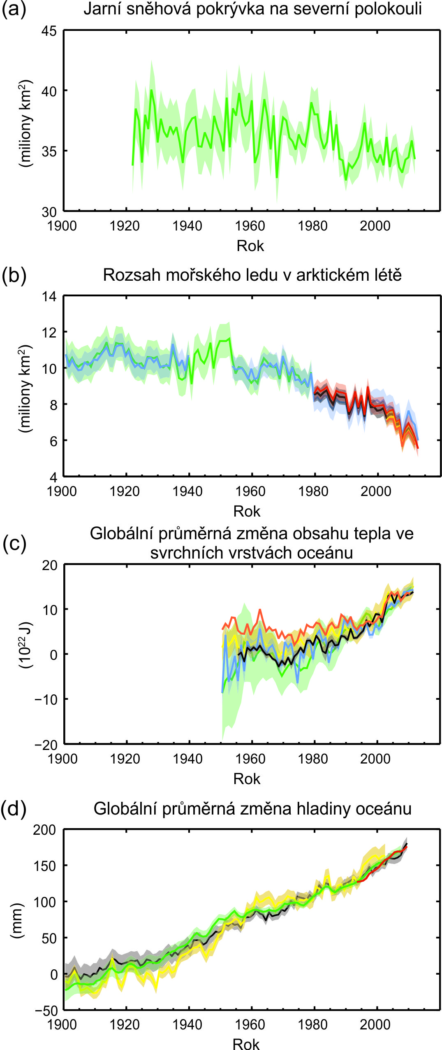

Obr. SPM.3: Často pozorované ukazatele měnícího se globálního klimatu: (a) Průměrný rozsah sněhové pokrývky na severní polokouli v březnu-dubnu (jaro), (b) průměrný rozsah arktického mořského ledu v červenci-srpnu-září (léto), (c) změna průměrného globálního obsahu tepla ve svrchních vrstvách oceánu (0-700 m) zarovnané k období 2006-2010, vzhledem ke středním hodnotám ze všech databází za rok 1971, (d) globální průměrná hladina oceánu oproti průměrným hodnotám nejdelšího nepřetržitého datového souboru za období 1900-1905, přičemž všechny datové soubory byly zarovnány, aby měly v roce 1993, prvním roce dat z družicové altimetrie, stejnou hodnotu. Všechny časové řady (barvy odlišují různé datové soubory) ukazují roční hodnoty. Pokud byla hodnocena neurčitost, je znázorněna barevným stínováním. Seznam všech datových souborů je uveden v Dodatku k Technical Summary. {obr. 3.2, 3.13, 4.19 a 4.3; FAQ 2.1, obr. 2; obr. TS.1}
B.4 Výška hladiny oceánu
Rychlost vzestupu výšky hladiny oceánu od poloviny 19. století byla vyšší než průměrná rychlost v průběhu předchozích dvou tisíciletí (vysoká spolehlivost), V období let 1901-2010 vzrostla globální střední výška hladiny oceánu o 0,19 [0,17 až 0,21] m (viz obr. SPM.3). {3.7, 5.6, 13.2}

- Nepřímá (proxy) data i údaje z měřících přístrojů ukazují na přelomu 19. a 20. století přechod od relativně malé průměrné rychlosti vzestupu za předchozí dvě tisíciletí k vyšší rychlosti vzestupu (vysoká spolehlivost). Je pravděpodobné, že se rychlost vzestupu globální střední výšky hladiny oceánu od počátku 20. století stále zvyšuje. {3.7, 5.6, 13.2}

- Je velmi pravděpodobné, že průměrná rychlost zvyšování globální průměrné hladiny oceánu byla v období let 1901 až 2010 1,7 [1,5 až 1,9] mm.rok⁻¹, v období let 1971 až 2010 2,0 [1,7 až 2,3] mm.rok⁻¹ a v období let 1993 až 2010 3,2 [2,8 až 3,6] mm.rok⁻¹. Údaje z přílivových vodočtů a z družicových měření shodně ukazují vyšší rychlost v posledním období. Je pravděpodobné, že hladina oceánu stoupala podobně vysokou rychlostí také v období let 1920 až 1950. {3.7}

- Od začátku sedmdesátých let 20. století vysvětluje ztráta objemu ledovců a tepelná expanze oceánů v důsledku oteplení dohromady zhruba 75 % pozorovaného vzestupu globální střední výšky hladiny oceánu (vysoká spolehlivost). V období let 1993-2010 odpovídá (s vysokou spolehlivostí) vzestup globální průměrné výšky hladiny oceánu součtu pozorovaných příspěvků z tepelné expanze oceánu v důsledku oteplení (1,1 [0,8 až 1,4] mm.rok⁻¹), ze změn pevninských ledovců (0,76 [0,39 až 1,13] mm.rok⁻¹), grónského ledového příkrovu (0,33 [0,25 až 0,41] mm.rok⁻¹), antarktického ledového příkrovu (0,27 [0,16 až 0,38] mm.rok⁻¹) a zásob pevninské vody (0,38 [0,26 až 0,49] mm.rok⁻¹). Suma těchto příspěvků činí 2,8 [2,3 až 3,4] mm.rok⁻¹. {13.3}

- Existuje velmi vysoká spolehlivost, že maximální globální střední výška hladiny oceánu v poslední době meziledové (před 129 000 až 116 000 lety) byla po několik tisíc let alespoň o 5 m vyšší, než je v současnosti, a s vysokou spolehlivostí nepřesáhla současnou výšku o více než 10 m. V průběhu poslední doby meziledové grónský ledový příkrov velmi pravděpodobně přispěl k vyšší globální střední výšce hladiny oceánu o 1,4 m až 4,3 m, což se střední spolehlivostí naznačuje další příspěvek od antarktického ledového příkrovu. K této změně hladiny oceánu došlo v kontextu působení různých orbitálních vlivů a při teplotě při povrchu ve vysokých zeměpisných šířkách, která byla po několik tisíc let v průměru minimálně o 2°C vyšší než dnes (vysoká spolehlivost). {5.3, 5.6}

B.5 Uhlíkový cyklus a další biogeochemické cykly
Atmosférické koncentrace oxidu uhličitého (CO₂), metanu a oxidů dusíku se zvýšily na úroveň nebývalou za posledních minimálně 800 000 let. Koncentrace CO₂ se od preindustriálních dob zvýšily o 40 %, primárně v důsledku emisí z fosilních paliv a sekundárně v důsledku čistých emisí ze změn využívání půdy. Oceán absorboval zhruba 30 % emitovaného antropogenního oxidu uhličitého, což způsobuje jeho acidifikaci (viz obr. SPM.4). {2.2, 3.8, 5.2, 6.2, 6.3}

- Atmosférické koncentrace skleníkových plynů oxidu uhličitého (CO₂), metanu (CH₄) a oxidu dusného (N₂O) se od roku 1750 zvýšily v důsledku lidské činnosti. V roce 2011 byly koncentrace těchto skleníkových plynů 391 ppm, 1803 ppb, respektive 324 ppb a překročily preindustriální úroveň o 40 %, 150 %, respektive 20 %. {2.2, 5.2, 6.1, 6.2}

- Koncentrace CO₂, CH₄ a N₂O nyní podstatně přesahují nejvyšší koncentrace, zaznamenané ve vrtných ledovcových jádrech za posledních 800 000 let. Průměrná rychlost nárůstu atmosférických koncentrací v posledním století je s velmi vysokou spolehlivostí bezprecedentní za posledních 22 000 let. {5.2, 6.1, 6.2}

- Roční emise CO₂ ze spalování fosilních paliv a výroby cementu činily za období let 2002-2011 průměrně 8,3 [7,6 až 9,0] GtC.rok⁻¹ (vysoká spolehlivost) a v roce 2011 dosáhly 9,5 [8,7 až 10,3] GtC.rok⁻¹, což je 54 % nad úrovní roku 1990. Průměrné čisté roční emise CO₂ ze změny antropogenního využívání půdy byly za období let 2002 až 2011 v průměru 0,9 [0,1 až 1,7] GtC.rok⁻¹ (střední spolehlivost). {6.3}

- Od roku 1750 do roku 2011 uvolnily emise CO₂ ze spalování fosilních paliv a výroby cementu do atmosféry 375 [345 až 405] GtC, zatímco odlesňování a další změny ve využívání půdy uvolnily asi 180 [100 až 260] GtC. Výsledkem jsou kumulativní antropogenní emise ve výši 555 [470 až 640] GtC. {6.3}

- Z těchto kumulativních antropogenních emisí CO₂ se 240 [230 až 250] GtC naakumulovalo v atmosféře, 155 [125 až 185] GtC absorboval oceán a 160 [70 až 250] GtC se naakumulovalo v přírodních pozemních ekosystémech (srov. kumulativní reziduální pevninské propady). {obr. TS.4, 3.8, 6.3}

- Acidifikace (okyselování) oceánu je vyjádřena poklesem hodnoty pH. Hodnota pH povrchové vody oceánu se od začátku industriální éry snížila o 0,1 (vysoká spolehlivost), což odpovídá 26% nárůstu koncentrace vodíkových iontů (viz obr. SPM.4). {3.8, box 3.2}

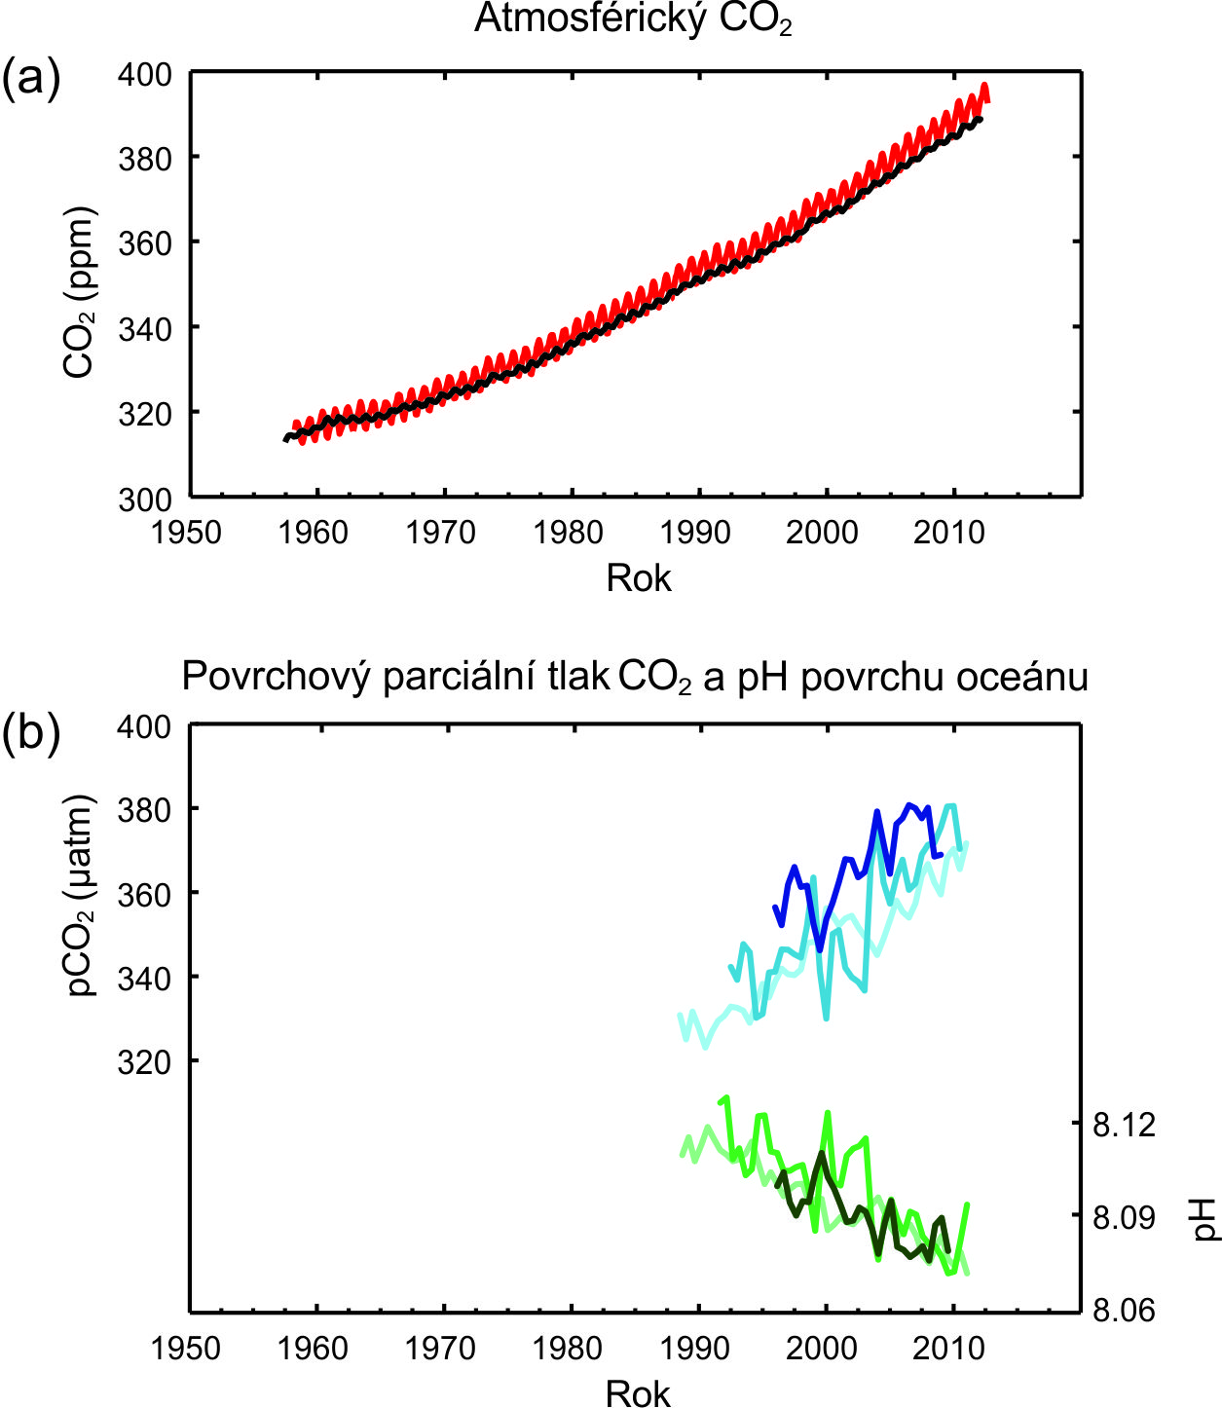

Obr.SPM.4: Různé pozorované ukazatele měnícího se globálního koloběhu uhlíku: (a) atmosférické koncentrace oxidu uhličitého (CO₂) z Mauna Loa (19°32' s.š., 155°34' z.d. - červená) a Jižního pólu (89°59' j.š., 24°48' z.d. - černá) od roku 1958; (b) parciální tlak rozpuštěného CO₂ na povrchu oceánu (modré křivky) a hodnota pH in situ (zelené křivky) jako míra acidity oceánské vody. Měření je ze tří stanic v Atlantickém oceánu (29°10' s.š., 15°30' z.d. – tmavě modrá/tmavě zelená; 31°40' s.š., 64°10' z.d.- modrá/zelená) a Tichého oceánu (22°45' s.š., 158°00' z.d.- světle modrá/ světle zelená). Všechny podrobnosti k datovým souborům jsou uvedeny ve Zprávě a v Dodatku k Technical Summary. {obr. 2.1 a 3.18; obr. TS.5}

C. Příčiny změn klimatu
Hnacími silami změny klimatu jsou přírodní a antropogenní látky a procesy, které mění energetickou bilanci Země. Radiační působení (dále RF – Radiative forcing) vyjadřuje změny toků energie vyvolané změnami těchto hnacích sil pro rok 2011 oproti roku 1750, pokud není uvedeno jinak. Kladné radiační působení vede k oteplení povrchu, záporné radiační působení vede k jeho ochlazování. Radiační působení se odhaduje podle pozorování in situ a dálkových pozorování, vlastností skleníkových plynů a aerosolů a na základě výpočtů pomocí numerických modelů reprezentujících pozorované procesy. Některé emitované sloučeniny ovlivňují atmosférické koncentrace jiných látek. Radiační působení lze vykazovat podle změn koncentrace jednotlivých látek. Alternativně lze vykazovat radiační působení určité sloučeniny podle emisí, což představuje bezprostřednější propojení s lidskou činností. Zahrnuje to příspěvky všech látek ovlivněných touto emisí. Celkové antropogenní radiační působení podle těchto dvou přístupů je identické, pokud jsou uvažovány všechny příčiny. Ačkoli jsou v tomto shrnutí používány oba přístupy, je zdůrazněno radiační působení podle emisí.
Celkový RF je kladný a vedl k nárůstu energie v klimatickém systému. Největší příspěvek k celkovému RF je způsoben zvýšením atmosférické koncentrace CO₂ od roku 1750 (viz obr. SPM.5). {3.2, box 3.1, 8.3, 8.5}

- Celkový antropogenní RF pro rok 2011 oproti roku 1750 je 2,29 [1,13 až 3,33] W.m⁻² (viz obr. SPM.5) a od roku 1970 se zvýšil rychleji než v předchozích dekádách. Nejlepší odhad celkového antropogenního RF pro rok 2011 je o 43 % vyšší než odhad uvedený v hodnotící zprávě AR4 pro rok 2005. Je to způsobeno kombinací pokračujícího růstu koncentrací většiny skleníkových plynů a lepšími odhady RF v důsledku aerosolů, naznačujícími slabší čistý ochlazovací efekt (záporný RF). {8,5}

- RF z emisí dokonale promíchaných skleníkových plynů (CO₂, CH₄, N₂O a halogenované uhlovodíky) pro rok 2011 ve vztahu k roku 1750 je 3,00 [2,22 až 3,78] W.m⁻² (viz obr. SPM.5). RF ze změn koncentrací těchto plynů je 2,83 [2,26 až 3,40] W.m⁻². {8.5}

- Samotné emise CO₂ způsobily RF ve výši 1,68 [1,33 až 2,03] W.m⁻² (viz obr. SPM.5). Při započtení emisí dalších plynů s obsahem uhlíku, které také přispívají ke zvýšení koncentrace CO₂, je RF CO₂ 1,82 [1,46 až 2,18] W.m⁻². {8.3, 8.5}

- Samotné emise CH₄ způsobily RF ve výši 0,97 [0,74 až 1,20] W.m⁻² (viz obr. SPM.5). Je to mnohem více než odhad podle koncentrace ve výši 0,48 [0,38 až 0,58] W.m⁻² (oproti AR4 nezměněno). Tento rozdíl v odhadech je způsoben změnami koncentrace ozónu a vodní páry ve stratosféře v důsledku emisí CH₄ a dalších emisí, které nepřímo ovlivňují CH₄. {8.3, 8.5}

- Emise halogenovaných uhlovodíků, narušujících stratosférický ozón, způsobily čistý kladný RF ve výši 0,18 [0,01 až 0,35] W.m⁻² (viz obr. SPM.5). Jejich vlastní kladný RF převážil záporný RF z narušení ozónové vrstvy, který vyvolaly. Kladný RF ze všech halogenovaných uhlovodíků je podobný hodnotě uvedené v hodnotící zprávě AR4; RF z CFC je nižší, ale zvyšuje se z řady jejich náhrad. {8.3, 8.5}

- K celkovému antropogennímu RF přispívají emise plynů s krátkou životností. Je prakticky jisté, že emise oxidu uhelnatého vedou ke kladnému RF, zatímco emise oxidů dusíku (NO_{x}) pravděpodobně vedly k zápornému RF (viz obr. SPM.5). {8.3, 8.5}

- RF z celkového vlivu aerosolů v atmosféře, který zahrnuje změny oblačnosti v důsledku aerosolů, činí -0,9 [-1,9 až -0,1] W.m⁻² (střední spolehlivost) a je výsledkem záporného RF většiny aerosolů a kladného příspěvku sazí absorbujících sluneční záření. Existuje vysoká spolehlivost, že aerosoly a jejich interakce s mraky vykompenzovaly podstatnou část průměrného globálního RF dokonale promíchaných skleníkových plynů. Nadále přispívají k největší neurčitosti odhadu celkového RF. {7.5, 8.3, 8.5}

- Působení stratosférických vulkanických aerosolů může mít velký vliv na klima ještě několik let po sopečné erupci. Několik malých erupcí způsobilo v letech 2008-2011 RF ve výši -0,11 [-0,15 až -0,08] W.m⁻², což je zhruba dvakrát více než v letech 1999-2002. {8.4}

- RF v důsledku změn intenzity slunečního záření se odhaduje na 0,05 [0,00 až 0,10] W.m⁻². Družicová pozorování změn celkové intenzity slunečního záření mezi lety 1978 a 2011 naznačují, že poslední solární minimum bylo nižší než předchozí dvě. Výsledkem je RF ve výši -0,04 [-0,08 až 0,00] W.m⁻² mezi dvěma posledními minimy v roce 2008 a 1986. {8.4}

- S výjimkou krátkých období po velkých sopečných erupcích znamenal v minulém století celkový přirozený RF ze změn intenzity slunečního záření a stratosférických vulkanických aerosolů jen malý příspěvek k čistému RF. {8.5}

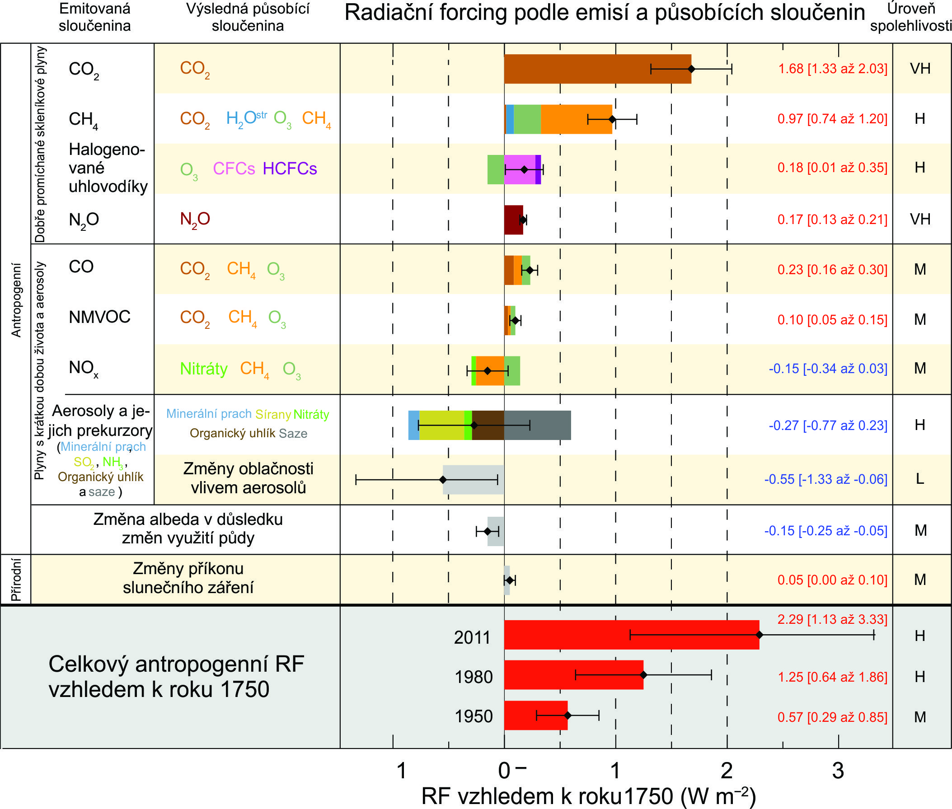
Obr.SPM.5: Odhady RF pro rok 2011 v porovnání s rokem 1750 a agregované neurčitosti hlavních příčin klimatické změny. Hodnoty jsou globální průměry RF¹⁴, rozdělené podle emitovaných sloučenin či procesů, jejichž výsledkem je kombinace příčin. Nejlepší odhady čistého RF jsou znázorněny jako černé kosočtverečky s odpovídající spolehlivostí; na pravé straně obrázku jsou uvedeny číselné hodnoty společně s úrovní spolehlivosti čistého působení (VH – velmi vysoká, H – vysoká, M – střední, L – nízká, VL – velmi nízká). RF albeda sazí na sněhu a ledu je zahrnuto v kolonce aerosoly- saze. Malé působení kondenzačních pruhů (0,05 W m⁻², včetně oblaků typu cirrus vzniklých z kondenzačních pruhů) a HFC, PFC a SF₆ (celkem 0,03 W.m⁻²) není znázorněno. RF podle koncentrace plynů lze získat sečtením pruhů stejné barvy. Sopečná činnost není zahrnuta, protože její epizodický charakter znesnadňuje srovnání s jinými mechanizmy působení. Celkové antropogenní RF je uvedeno za tři různé roky v porovnání s rokem 1750. Další odborné informace, včetně rozsahů neurčitosti souvisejících s jednotlivými komponenty a procesy, jsou uvedeny v Dodatku k Technical Summary. {8.5; obr. 8.14-8.18; obr. TS.6 a TS.7}

D. Pochopení klimatického systému a jeho nedávných změn
Pochopení nedávných změn v klimatickém systému je výsledkem kombinace pozorování, studií zpětných vazeb a modelových simulací. Při posuzování schopnosti klimatických modelů simulovat nedávné změny je třeba vzít v úvahu stav všech modelovaných složek klimatického systému na začátku simulace a přirozené a antropogenní působení použité na řízení těchto modelů. Oproti hodnotící zprávě AR4 máme nyní k dispozici podrobnější a delší řady pozorování a lepší klimatické modely, což umožňuje přiřadit lidský příspěvek k detekovaným změnám u většího počtu složek klimatického systému.
Lidský vliv na klimatický systém je evidentní. Je to zřejmé z rostoucí koncentrace skleníkových plynů v atmosféře, kladného RF, pozorovaného oteplení a pochopení klimatického systému. {2-14}

D.1 Hodnocení klimatických modelů
Od hodnotící zprávy AR4 se klimatické modely zlepšily. Modely reprodukují pozorované rozložení a trendy povrchové teploty v měřítku kontinentů po dobu mnoha desetiletí, včetně rychlejšího oteplení od poloviny 20. století a ochlazení bezprostředně po velkých sopečných erupcích (velmi vysoká spolehlivost). {9.4, 9.6, 9.8}

- Dlouhodobé simulace klimatických modelů ukazují trend v globální průměrné teplotě při povrchu od roku 1951 do roku 2012, který se shoduje s pozorovaným trendem (velmi vysoká spolehlivost). V krátkých obdobích 10 až 15 let (např. 1998 až 2012) však existují rozdíly mezi simulovanými a pozorovanými trendy. {9.4, box 9.2}
- Pozorovaný pokles u trendu oteplení povrchu v období let 1998-2012 oproti období let 1951-2012 je způsoben zhruba stejně nižším trendem RF a ochlazovacím příspěvkem z interní variability, který zahrnuje možnou redistribuci tepla v oceánu (stření spolehlivost). Snížený trend u RF je primárně způsoben sopečnými erupcemi a načasováním klesající fáze 11letého solárního cyklu. Kvantifikovat roli změn RF na snížení trendu oteplení však lze jen s nízkou spolehlivostí. Se střední spolehlivostí lze tvrdit, že rozdíl mezi pozorováním a simulacemi působí do značné míry interní mezidekádní variabilita; nepředpokládá se, že by simulace reprodukovaly načasování interní variability. Rovněž zde může docházet k příspěvku vlivem nedostatků v popisu RF a u některých modelů nadhodnocení reakce na rostoucí koncentrace skleníkových plynů a další antropogenní působení (jemuž dominují účinky aerosolů). {9.4, box 9.2, 10.3, box 10.2, 11.3}
- V regionálním měřítku je spolehlivost modelů při simulaci teploty při povrchu menší než u větších měřítek. S vysokou spolehlivostí však lze tvrdit, že povrchová teplota je v regionálním měřítku simulována lépe než v době zpracování hodnotící zprávy AR4. {9.4, 9.6}
- Od zpracování hodnotící zprávy AR4 došlo k podstatnému pokroku v hodnocení extrémních povětrnostních a klimatických jevů. Simulované trendy globálních průměrů v četnosti teplých a chladných dnů a nocí v druhé polovině 20. století v zásadě odpovídají pozorováním. {9.5}
- V simulaci rozložení srážek v měřítku kontinentů došlo od hodnotící zprávy AR4 k určitému zlepšení. V regionálním měřítku nejsou srážky simulovány tak dobře a hodnocení je ztíženo neurčitostmi pozorování. {9.4, 9.6}
- Modely nyní lépe reprodukují některé důležité klimatické jevy. S vysokou spolehlivostí lze tvrdit, že statistiky monzunů a El Niño-jižní oscilace (ENSO) na základě multimodelových simulací se od doby zpracování hodnotící zprávy AR4 zlepšily. {9.5}
- Klimatické modely nyní zahrnují více procesů, souvisejících s oblačností a aerosoly a jejich interakce, než v době zpracování hodnotící zprávy AR4, ale zastoupení a kvantifikace těchto procesů v modelech má stále ještě nízkou spolehlivost. {7.3, 7.6, 9.4, 9.7}
- Existují silné důkazy, že klesající trend rozsahu arktického mořského ledu od roku 1979 nyní reprodukuje více modelů než v době zpracování hodnotící zprávy AR4, přičemž zhruba čtvrtina těchto modelů ukazuje stejně velký nebo větší trend, než je trend pozorovaný. Na rozdíl od pozorovaného trendu slabého nárůstu rozsahu antarktického mořského ledu, simuluje většina modelů trend slabého poklesu, byť s velkým rozptylem mezi jednotlivými modely. {9.4}
- Řada modelů reprodukuje pozorované změny obsahu tepla v horních vrstvách oceánu (0-700 m) od roku 1961 do roku 2005 (vysoká spolehlivost), přičemž po většinu tohoto období spadají multimodelové průměry do rozmezí dostupných odhadů na základě pozorování. {9.4}
- Klimatické modely, které zahrnují koloběh uhlíku (modely ESM – Earth System Model), simulují globální rozložení toků CO₂ mezi oceánem a atmosférou, s uvolňováním tohoto plynu z oceánu v tropech a pohlcováním v oceánu ve středních a vyšších zeměpisných šířkách. U většiny těchto modelů je velikost simulovaných globálních propadů uhlíku na pevnině i v oceánu ve 2. polovině 20. století v rozmezí napozorovaných odhadů. {9.4}

D.2 Kvantifikace odezvy klimatického systému
Studie, založené na měřeních a modelové studie změn teploty, klimatických zpětných vazeb a změn v energetické bilanci Země, společně dokládají velikost globálního oteplení v reakci na minulý a budoucí RF. {box 12.2, box 13.1}

- Čistá zpětná vazba z kombinovaného účinku změn koncentrace vodní páry a rozdílů mezi oteplením atmosféry a přízemních vrstev je s extrémně vysokou pravděpodobností kladná, a proto zesiluje změny klimatu. Čistá radiační zpětná vazba v důsledku kombinace všech druhů oblačnosti je pravděpodobně kladná. Neurčitost u znaménka a velikosti zpětné vazby oblačnosti je způsobena zejména trvající nejistotou ohledně dopadu oteplení na nízkou oblačnost. {7.2}
- Rovnovážná citlivost klimatu je mírou odezvy klimatického systému na trvalé radiační působení v časovém měřítku několika století. Je definována jako změna průměrné globální teploty vzduchu při povrchu v rovnovážném stavu, která je způsobena zdvojnásobením koncentrace atmosférického oxidu uhličitého. Rovnovážná citlivost klimatu je pravděpodobně v rozmezí 1,5°C až 4,5°C (vysoká spolehlivost), je extrémně nepravděpodobné, že by byla pod 1°C a velmi nepravděpodobné, že by byla vyšší než 6°C (střední spolehlivost). Spodní teplotní limit hodnoceného rozsahu „pravděpodobně“ je tedy menší než 2°C uvedené v hodnotící zprávě AR4, ale horní limit zůstal stejný. Tento odhad vyjadřuje lepší pochopení, rozsáhlejší záznamy o teplotě atmosféry a oceánu a nové odhady RF. {TS TFE6.1, obr. 1; box 12.2}
- Rychlost a velikost globální změny klimatu je podmíněna RF, klimatickými zpětnými vazbami a množstvím energie, ukládané v klimatickém systému. Odhady těchto hodnot za poslední desetiletí odpovídají stanovenému pravděpodobnostnímu rozsahu rovnovážné citlivosti klimatu v rámci odhadovaných neurčitostí, což je silným důkazem pro naše chápání antropogenní změny klimatu. {box 12.2, box 13.1}
- Přechodová citlivost klimatu je mírou odezvy klimatického systému na rostoucí RF v časovém měřítku několika desetiletí až století. Je definována jako změna globální průměrné teploty vzduchu při povrchu v době, kdy se koncentrace atmosférického oxidu uhličitého zdvojnásobí, ve scénáři s koncentrací rostoucí rychlostí 1 % ročně. Přechodová citlivost klimatu je pravděpodobně v rozmezí 1,0°C až 2,5°C (vysoká spolehlivost) a je extrémně nepravděpodobné, že by byla vyšší než 3°C. {box 12.2}
- Související veličinou je přechodová reakce klimatu na kumulativní emise uhlíku (TCRE). Vyjadřuje míru přechodové reakce klimatického systému na kumulativní emise uhlíku (viz kapitola E.8). TCRE je definováno jako změna průměrné globální teploty vzduchu při povrchu na 1000 GtC emitovaných do atmosféry. TCRE je pravděpodobně v rozsahu 0,8°C až 2,5°C na 1000 GtC a platí pro kumulativní emise do zhruba 2000 GtC až do doby, kdy teploty dosáhnou vrcholu (viz obr. SPM.10). {12.5, box 12.2}
- Na srovnávání příspěvků emisí různých látek ke změně klimatu lze použít různé míry. Nejvhodnější míra a časový horizont budou záviset na tom, jaké aspekty změny klimatu jsou považovány za nejdůležitější pro dané použití. Neexistuje jedna univerzální míra, s jejíž pomocí by se daly přesně porovnávat všechny důsledky různých emisí, všechny mají svá omezení a neurčitosti. Potenciál globálního oteplování (GWP) vychází z kumulativního RF v určitém časovém horizontu a potenciál změny globální teploty (GTCP) je založen na změně průměrné globální teploty vzduchu při povrchu ve zvoleném časovém okamžiku. V této zprávě jsou uvedeny aktualizované hodnoty. {8.7}

D.3 Detekce a posouzení změny klimatu
V oteplování atmosféry a oceánu, ve změnách globálního koloběhu vody, v nižším množství sněhu a ledu, ve vzestupu střední výšky globální hladiny oceánu a ve změnách některých klimatických extrémů byl zjištěn vliv člověka (obr. SPM.6 a tab. SPM.1). Od doby zpracování hodnotící zprávy AR4 je tento důkaz ještě silnější. Je extrémně pravděpodobné, že vliv člověka byl dominantní příčinou pozorovaného oteplení od poloviny 20. století. {10.3-10.6, 10.9}

- Je extrémně pravděpodobné, že více než polovina pozorovaného zvýšení globální průměrné teploty vzduchu při povrchu od roku 1951 do roku 2010 byla způsobena společně antropogenním nárůstem koncentrace skleníkových plynů a dalším antropogenním působením. Nejlepší odhad člověkem způsobeného příspěvku k oteplení je podobný pozorovanému oteplení v tomto období. {10.3}

- Skleníkové plyny přispěly k průměrnému globálnímu oteplení při povrchu v období let 1951-2010 pravděpodobně v rozsahu 0,5°C až 1,3°C, přičemž příspěvky jiných antropogenních vlivů včetně ochlazovacího efektu aerosolů jsou pravděpodobně v rozsahu -0,6°C až 0,1°C. Příspěvek přirozených vlivů je pravděpodobně v rozsahu -0,1°C až 0,1°C a interní variability pravděpodobně v rozsahu -0,1°C až 0,1°C. Posuzované příspěvky dohromady odpovídají pozorovanému oteplení v tomto období o přibližně 0,6°C až 0,7°C. {10.3}

- Na každém kontinentu, s výjimkou Antarktidy, znamenalo antropogenní působení pravděpodobně podstatný příspěvek k nárůstu teploty vzduchu při povrchu od poloviny 20. století (viz obr. SPM.6). U Antarktidy je v důsledku velkých neurčitostí v napozorovaných hodnotách jen malá spolehlivost toho, že zde k pozorovanému oteplení na dostupných stanicích přispěl antropogenní vliv. Je pravděpodobné, že antropogenní vliv přispěl k velmi podstatnému oteplení Arktidy od poloviny 20. století. {2.4, 10.3}

- Je velmi pravděpodobné, že antropogenní vliv, zejména skleníkové plyny a úbytek stratosférického ozónu, vedl k detekovatelnému pozorovanému rozložení troposférického oteplení a odpovídajícímu ochlazení v nižší stratosféře od roku 1961. {2.4, 9.4, 10.3}

- Je velmi pravděpodobné, že antropogenní vliv znamenal podstatný příspěvek ke zvýšení globálního obsahu tepla ve svrchních vrstvách oceánu (0-700 m), pozorovanému od sedmdesátých let minulého století (viz obr. SPM.6). U některých oceánských pánví existují důkazy o vlivu člověka. {3.2, 10.4}

- Je pravděpodobné, že antropogenní vlivy od roku 1960 ovlivnily globální koloběh vody. Antropogenní vlivy přispěly k pozorovanému nárůstu obsahu vlhkosti v atmosféře (střední spolehlivost), ke globálním změnám rozložení srážek nad pevninou (střední spolehlivost), k zesílení silných srážek nad pevninskými oblastmi, kde jsou k dispozici dostatečné údaje (střední spolehlivost) a ke změnám slanosti povrchové a podpovrchové oceánské vody (velmi pravděpodobně). {2.5, 2.6, 3.3, 7.6, 10.3, 10.4}

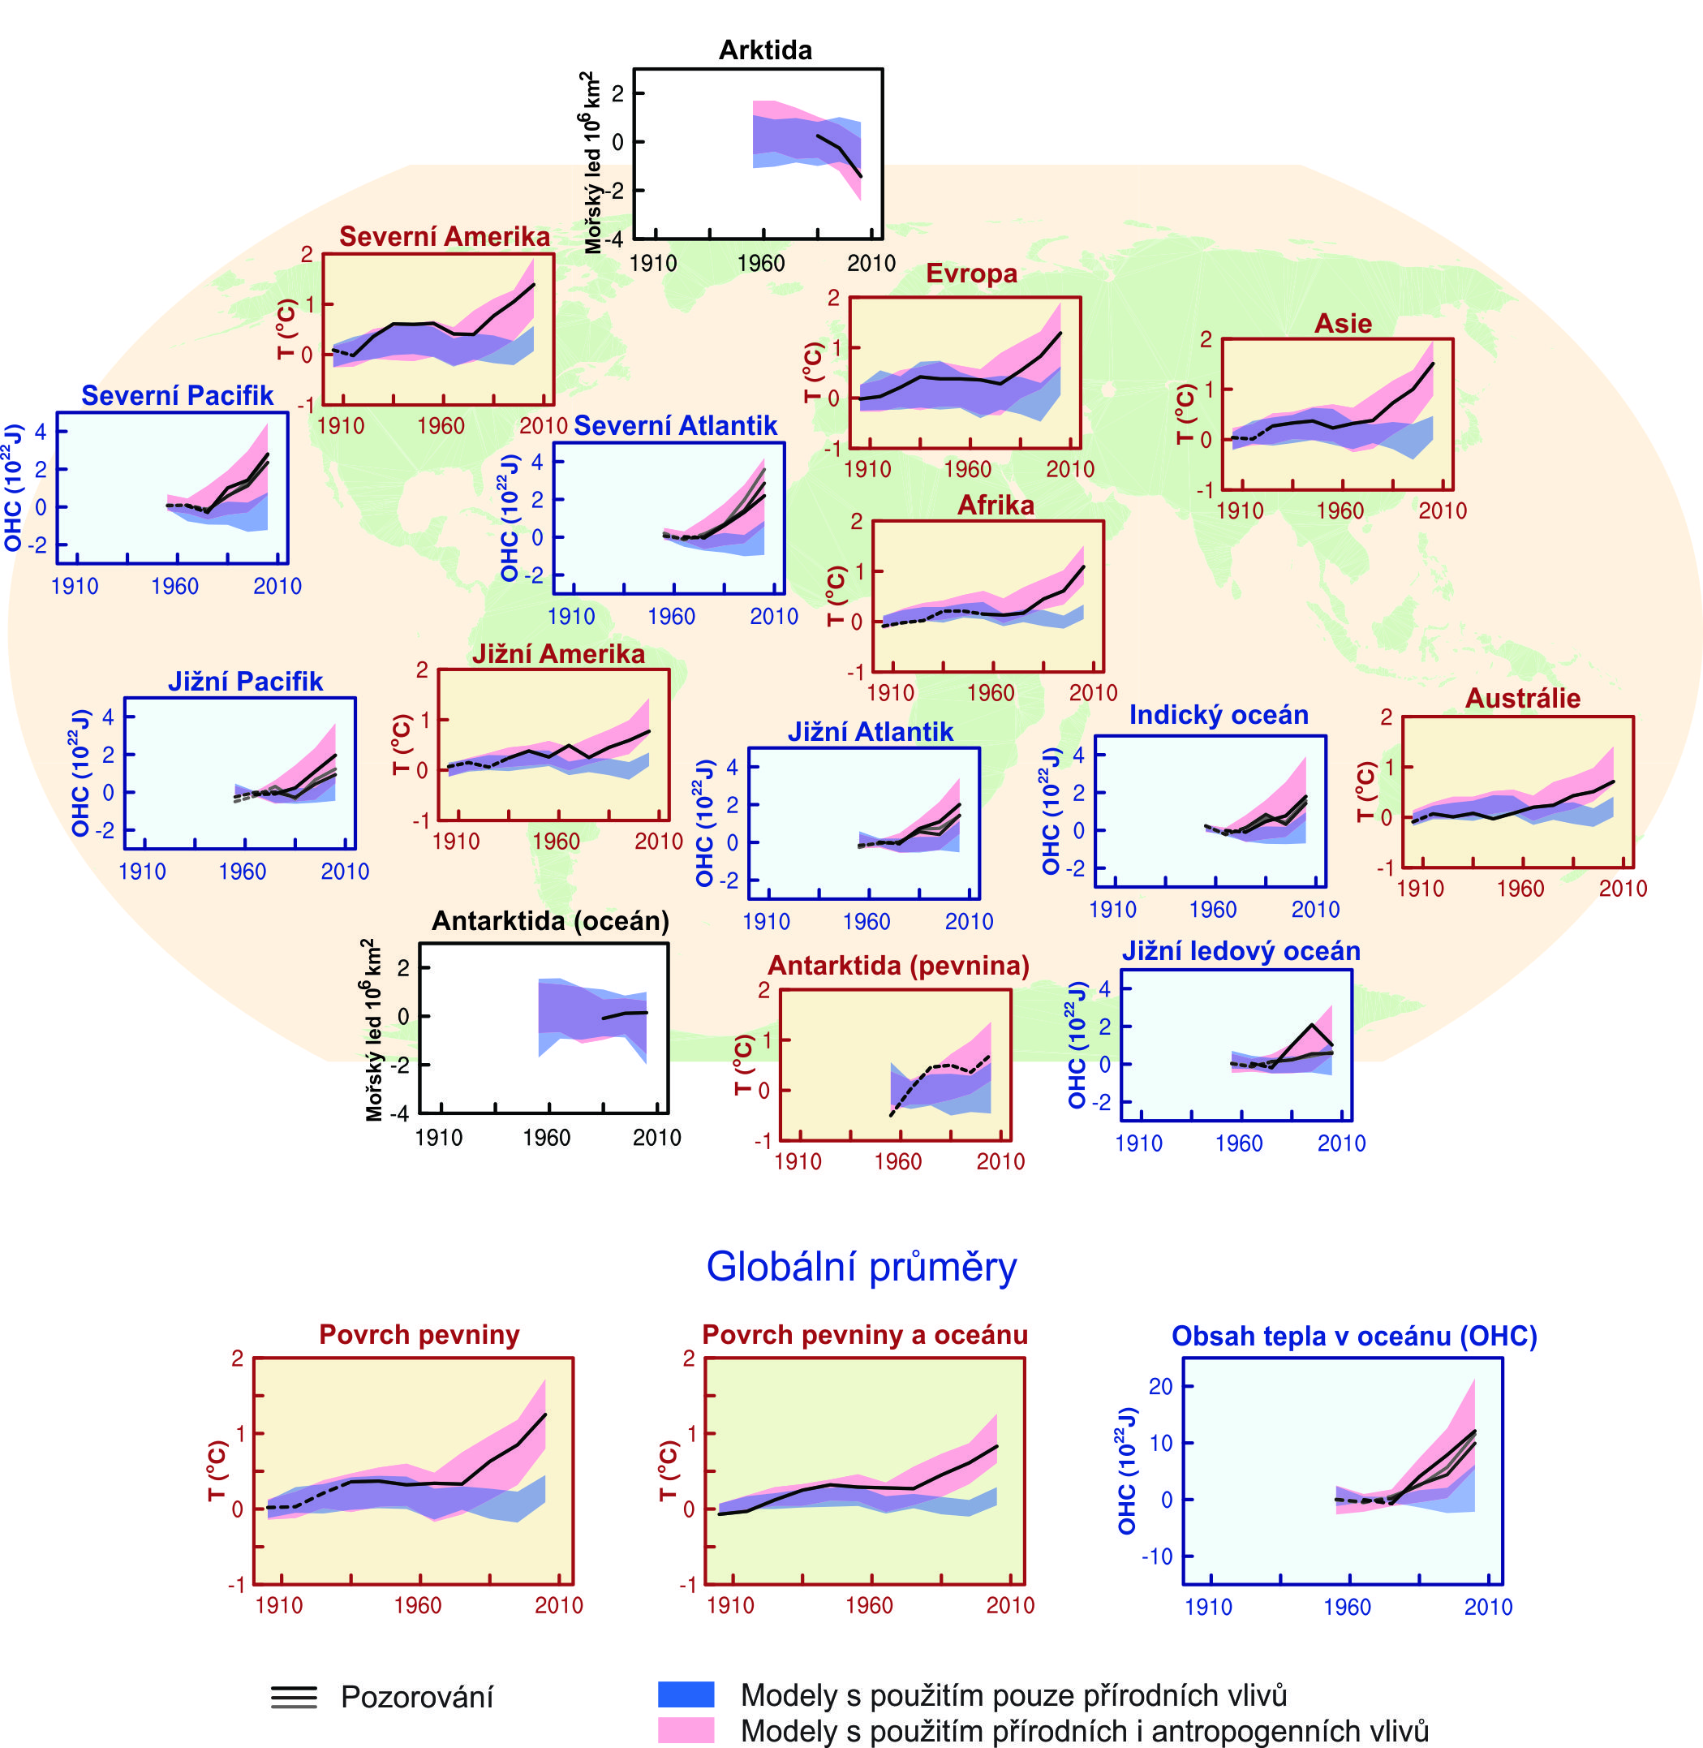

Obr. SPM.6: Srovnání pozorované a simulované změny klimatu na základě tří velkoprostorových indikátorů v atmosféře, kryosféře a oceánu: změna teplot vzduchu při povrchu nad kontinenty (žluté panely), rozsah arktického a antarktického mořského ledu v září (bílé panely) a obsah tepla ve svrchních vrstvách oceánu ve velkých oceánských pánvích (modré panely). Uvedeny jsou také globální průměrné změny. Anomálie jsou uvedeny vzhledem k období 1880-1919 u teplot vzduchu při povrchu, 1960-1980 u obsahu tepla v oceánu a 1979-1999 u mořského ledu. Všechny časové řady jsou průměry za desetiletí vyznačené ke středu dekády. U teplotních panelů jsou pozorování vyznačena přerušovanou čarou, pokud prostorové pokrytí zkoumaných oblastí bylo pod 50 %. U panelů znázorňujících obsah tepla v oceánu a mořský led je použita plná čára tam, kde je dobré datové pokrytí a vyšší kvalita dat a přerušovaná čára je tam, kde je datové pokrytí jen dostatečné a neurčitost je tedy větší. Znázorněné výsledky modelů jsou rozsahy ansámblů z multimodelových výstupů z projektu CMIP5, kde vystínovaná pásma označují intervaly spolehlivosti 5 až 95 %. Další odborné informace, včetně definic oblastí, jsou uvedeny v Dodatku k Technical Summary {obr. 10.21; obr. TS.12}

- Od vydání zprávy SREX dále zesílily důkazy o vlivu člověka na teplotní extrémy. Nyní je velmi pravděpodobné, že k pozorovaným globálním změnám v četnosti a intenzitě denních teplotních extrémů od poloviny 20. století přispěl vliv člověka, a je pravděpodobné, že vliv člověka více než zdvojnásobil pravděpodobnost výskytu vln horka v některých lokalitách (viz tab. SPM.1). {10.6}
- Antropogenní vlivy velmi pravděpodobně přispěly k úbytku arktického mořského ledu od roku 1979. Vědecké chápání malého pozorovaného nárůstu mořského ledu v oceánu v okolí Antarktidy se vyznačuje nízkou spolehlivostí vzhledem k neúplným a rozporným vědeckým vysvětlením příčin této změny; také odhady interní variability v tomto regionu mají nízkou spolehlivost (viz obr.SPM.6). {10.5}
- Antropogenní vlivy pravděpodobně přispěly k ústupu ledovců od šedesátých let minulého století a k rostoucímu úbytku povrchové hmoty grónského ledového příkrovu od roku 1993. Vzhledem k nízké úrovni vědeckého poznání lze stanovit příčiny pozorovaného úbytku hmoty antarktického ledového příkrovu v posledních dvou desetiletích jen s nízkou spolehlivostí {4.3, 10.5}
- Je pravděpodobné, že u pozorovaného snížení jarní sněhové pokrývky na severní polokouli od roku 1970 hrál svou roli antropogenní příspěvek. {10.5}
- Je velmi pravděpodobné, že od sedmdesátých let minulého století člověk podstatně přispěl ke zvýšení globální střední hladiny oceánu. Tento předpoklad vychází z vysoké spolehlivosti antropogenního vlivu na dva největší příspěvky ke zvýšení hladiny oceánu, kterými je teplotní expanze a úbytek hmoty ledovců. {10.4, 10.5, 13.3}
- Existuje vysoká spolehlivost, že změny celkové intenzity slunečního záření nepřispěly ke zvýšení globální průměrné teploty vzduchu při povrchu v období let 1986 až 2008, což vychází z přímých družicových měření celkové intenzity slunečního záření. Existuje střední spolehlivost, že 11-letý cyklus solární aktivity ovlivňuje dekádní kolísání klimatu v některých oblastech. Nebyla zjištěna žádná silná souvislost mezi změnami kosmického záření a oblačností. {7.4, 10.3, box 10.2}

E. Budoucí globální a regionální změna klimatu
Projekce změn klimatického systému se provádějí pomocí hierarchické řady klimatických modelů, od jednoduchých klimatických modelů přes modely středně složité až po komplexní klimatické modely a modely ESM (Earth System Model). Tyto modely simulují změny podle různých scénářů antropogenního vlivu. Pro nové simulace pomocí klimatických modelů, provedené v rámci projektu CMIP5 (Coupled Model Intercomparison Project Phase 5) Světového programu výzkumu klimatu (WCRP), byly použity nové scénáře – RCP (Representative Concentration Pathways). Ve všech scénářích RCP jsou koncentrace CO₂ v roce 2100 vyšší než v současnosti, a to v důsledku dalšího nárůstu kumulativních emisí CO₂ do atmosféry v 21. století (viz box SPM.1). Projekce v tomto Shrnutí pro politické představitele jsou zpracovány pro konec 21. století (2081-2100) a vztaženy relativně k období 1986-2005, pokud není uvedeno jinak. Aby bylo možné dát tyto projekce do historického kontextu, je nutné zvážit pozorované změny mezi různými obdobími. Podle nejdelšího dostupného datového souboru průměrných globálních teplot vzduchu při povrchu činí pozorovaná změna mezi průměrem za období let 1850-1900 a za referenční období hodnotící zprávy AR5 0,61 [0,55 až 0,67]°C. K oteplení však došlo nad průměr referenčního období hodnotící zprávy AR5. Nejde tedy o odhad historického oteplení do současnosti (viz 2. kapitola).
Pokračující emise skleníkových plynů způsobí další oteplení a změny ve všech složkách klimatického systému. Omezení klimatické změny bude vyžadovat podstatné a trvalé snižování emisí skleníkových plynů. {6, 11-14}

- Projekce pro následující desetiletí ukazují prostorové rozložení klimatické změny podobné změnám projektovaným pro druhou polovinu 21. století, ovšem menší velikosti. Hlavní vliv na klima bude mít i nadále vnitřní variabilita, zejména v krátkodobém a regionálním měřítku. Od poloviny 21. století je velikost projektovaných změn podstatně ovlivněna volbou emisních scénářů (box SPM. 1). {11.3, box 11.1, příloha 1}
- Projektovaná změna klimatu podle scénářů RCP je po zohlednění rozdílů, vyplývajících ze scénářů, podobná změně zmiňované v hodnotící zprávě AR4 jak z hlediska prostorového rozložení, tak i z hlediska velikosti. Celkový rozptyl projekcí pro vysoké scénáře RCP je užší než u srovnatelných scénářů, které byly použity v hodnotící zprávě AR4, protože na rozdíl od emisních scénářů SRES, použitých v hodnotící zprávě AR4, jsou RCP použité v hodnotící zprávě AR5 definovány jako směry vývoje koncentrací, a proto nejsou u simulací CMIP5, využívajících koncentrace, zohledněny neurčitosti koloběhu uhlíku ovlivňující koncentrace atmosférického CO₂. Projekce vzestupu hladiny oceánu jsou větší než v hodnotící zprávě AR4, zejména vzhledem k lepšímu modelování příspěvků pevninského ledu. {11.3, 12.3, 12.4, 13.4, 13.5}

E.1 Atmosféra: teplota
Změna průměrné globální teploty při povrchu na konci 21. století pravděpodobně překročí 1,5°C v porovnání s obdobím let 1850 až 1900 podle všech scénářů RCP s výjimkou RCP2.6. Podle scénáře RCP6.0 a RCP8.5 pravděpodobně překročí 2°C a podle scénáře RCP4.5 je pravděpodobnější, že překročí 2°C, než že se tak nestane. Oteplování bude pokračovat i po roce 2100 podle všech scénářů RCP s výjimkou RCP2.6. Oteplování bude i nadále vykazovat variabilitu mezi jednotlivými roky a dekádami a nebude stejné ve všech oblastech (viz obr. SPM.7 a SPM.8). {11.3, 12.3, 12.4, 14.8}

- Změna průměrné globální teploty vzduchu při povrchu v období let 2016-2035 v porovnání s obdobím let 1986-2005 bude pravděpodobně v rozsahu 0,3°C až 0,7°C (střední spolehlivost). Toto hodnocení vychází z různých zdrojů a předpokládá, že nedojde k žádným velkým sopečným erupcím nebo dlouhodobé změně celkové intenzity slunečního záření. Lze předpokládat, že oproti přirozené vnitřní variabilitě bude zvýšení sezónních a ročních průměrných teplot v blízké budoucnosti větší v tropických a subtropických oblastech než ve středních zeměpisných šířkách (vysoká spolehlivost). {11.3}

- Podle modelových simulací CMIP5, řízených koncentracemi, bude zvýšení průměrné globální teploty vzduchu při povrchu v období let 2081-2100 v porovnání s obdobím let 1986-2005 pravděpodobně v rozsahu 0,3°C až 1,7°C (RCP2.6), 1,1°C až 2,6°C (RCP4.5), 1,4°C až 3,1°C (RCP6.0), 2,6°C až 4,8°C (RCP8.5). Arktická oblast se bude oteplovat rychleji než je globální průměr a průměrné oteplení nad pevninou bude větší než nad oceánem (velmi vysoká spolehlivost) (viz obr. SPM.7 a SPM.8 a tab. SPM.2). {12.4, 14.8}

- Změna průměrné globální teploty vzduchu při povrchu v porovnání s průměrem za období let 1850 až 1900 podle projekcí pravděpodobně překročí do konce 21. století 1,5°C podle scénářů RCP4.5, RCP6.0 a RCP8.5 (vysoká spolehlivost). Oteplení pravděpodobně překročí 2°C podle scénářů RCP6.0 a RCP8.5 (vysoká spolehlivost) a podle scénáře RCP4.5 je pravděpodobnější, že překročí 2°C, než že se tomu tak nestane (vysoká spolehlivost), ale podle scénáře RCP2.6 je nepravděpodobné, že překročí 2°C (střední spolehlivost). Podle scénářů RCP2.6, RCP4.5 a RCP6.0 je nepravděpodobné, že oteplení překročí 4°C (vysoká spolehlivost) a podle scénáře RCP8.5 je stejně pravděpodobné že překročí 4°C jako že se tak nestane (střední spolehlivost). {12.4}

- Je prakticky jisté, že s tím, jak porostou globální průměrné teploty, budou v denním a sezónním měřítku extrémní vysoké teploty častější a extrémní nízké teploty méně časté nad většinou pevninských oblastí. Je velmi pravděpodobné, že horké vlny budou přicházet s vyšší četností a budou trvat déle. I nadále se budou objevovat občasné extrémně chladné zimy (viz tab. SPM.1). {12.4}

E.2 Atmosféra: koloběh vody
Změny v globálním koloběhu vody v reakci na oteplování v 21. století nebudou stejné. Rozdíl ve srážkových úhrnech mezi vlhkými a suchými oblastmi a mezi vlhkými a suchými obdobími se bude zvyšovat, ale mohou se objevovat regionální výjimky (viz obr. SPM.8). {12.4, 14.3}

- Projektované změny koloběhu vody v následujících několika desetiletích vykazují ve velkém měřítku podobné rozložení jako změny ke konci století, ovšem menší velikosti. Změny v blízké budoucnosti a v regionálním měřítku budou silně ovlivněny přirozenou interní variabilitou a mohou být ovlivněny antropogenními emisemi aerosolů. {11.3}
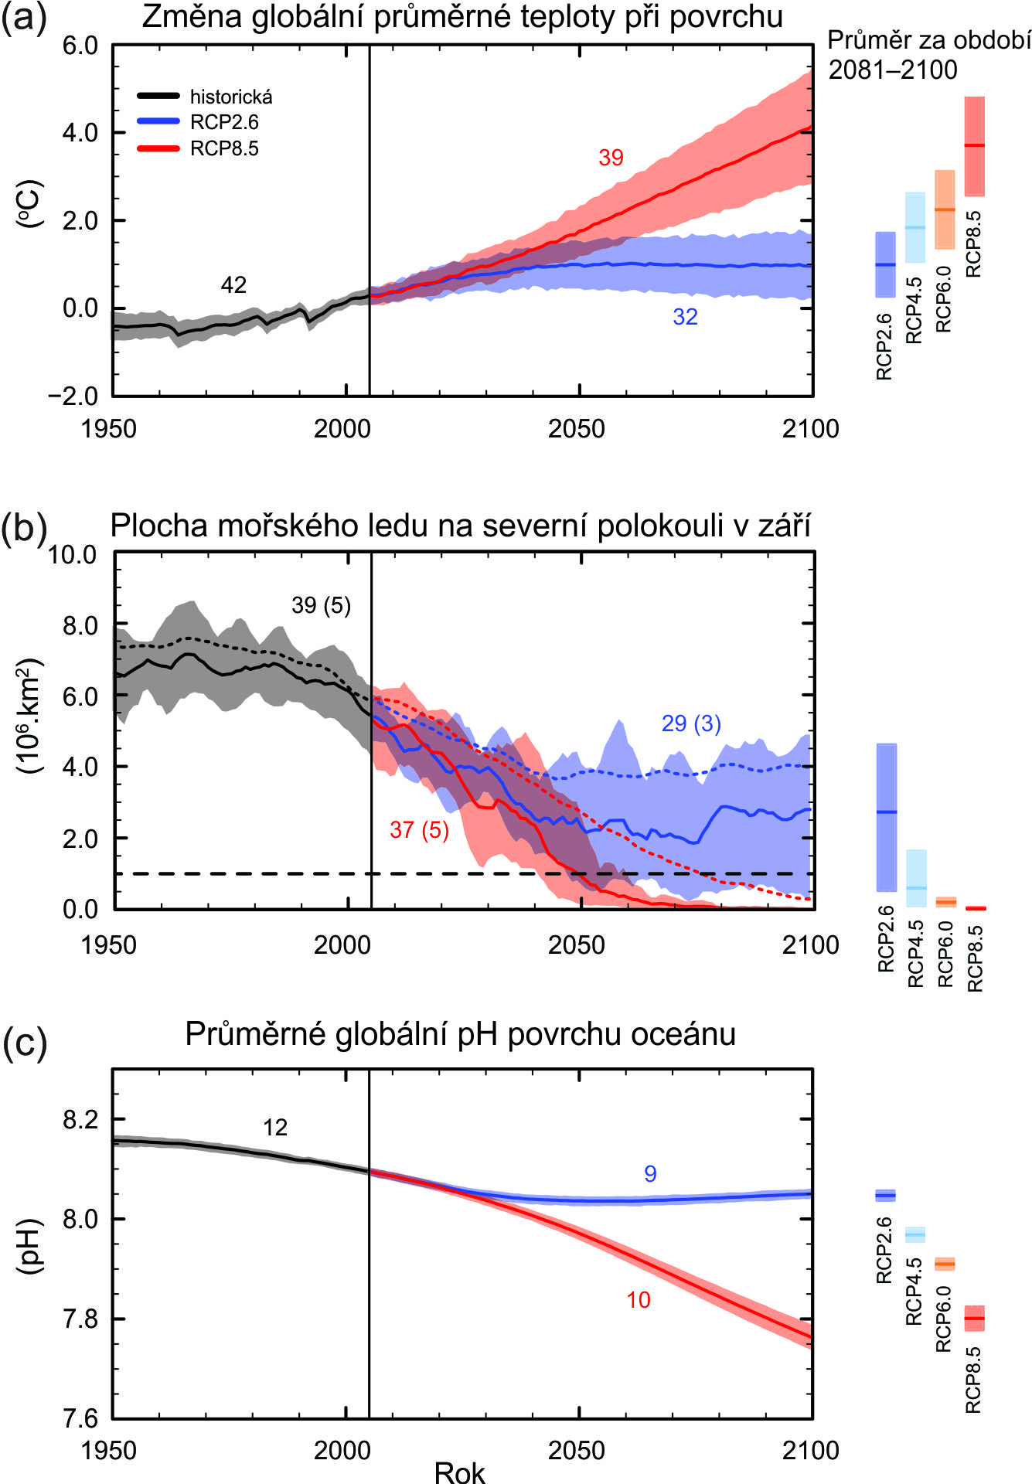
Obr. SPM.7: Multimodelové simulované časové řady CMIP5 od roku 1950 do roku 2100 pro (a) změnu roční průměrné globální teploty vzduchu při povrchu vzhledem k průměru za období let 1986-2005 (viz tab. SPM.2, kde jsou uvedena další referenční období), (b) rozsah mořského ledu v září na severní polokouli (5letý klouzavý průměr) a (c) globální průměrné hodnoty pH povrchové vody oceánu. Časové řady projekcí a míra nejistoty (stínování) jsou vyznačeny pro scénáře RCP2.6 (modře) a RCP8.5 (červeně). Černě (šedé stínování) je modelovaný historický vývoj s použitím rekonstruovaných historických hodnot RF. U všech scénářů RCP jsou jako barevné vertikální pruhy uvedeny průměry a související nejistoty zprůměrované na období let 2081-2100. Počty modelů CMIP5, použitých na výpočet multimodelového průměru, jsou vyznačeny. U rozsahu mořského ledu (b) je uveden projektovaný průměr a nejistota (minimální až maximální rozsah) podmnožiny modelů, které nejblíže reprodukují klimatologický průměrný stav a trend arktického mořského ledu v období 1979-2012 (počty modelů jsou uvedeny v závorkách). Pro úplnost je tečkovaně vyznačen také multimodelový průměr CMIP5. Čárkovaná čára znázorňuje stav téměř bez ledu (tj. když je rozsah mořského ledu menší než 10⁶ km² po dobu alespoň pěti po sobě jdoucích let). Další odborné informace jsou uvedeny v Dodatku k Technical Summary {obr. 6.28, 12.5 a 12.28-12.31; obr. TS.15, TS.17 a TS.20}

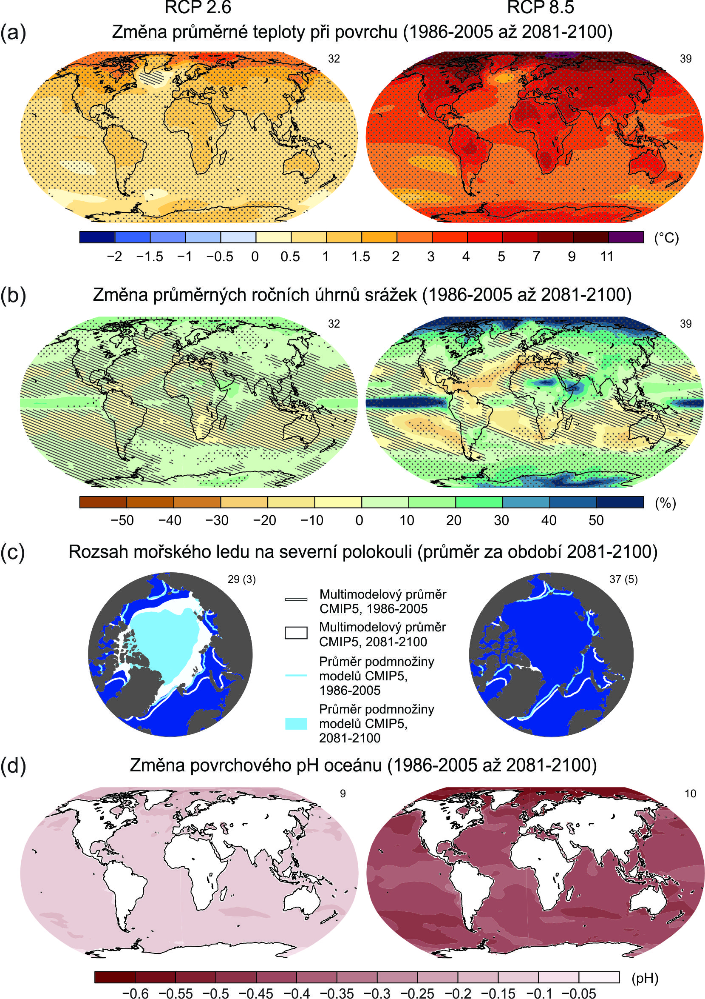

Obr. SPM.8: Mapy výsledků multimodelových průměrů CMIP5 pro scénáře RCP2.6 a RCP8.5 a pro období let 2081-2100 pro (a) změnu průměrné roční teploty vzduchu při povrchu, (b) průměrnou percentuální změnu průměrných ročních úhrnů srážek, (c) rozsah mořského ledu na severní polokouli v září a (d) změnu hodnoty pH povrchové vody oceánu. Změny na panelech (a), (b) a (d) jsou vyznačeny v porovnání s obdobím let 1986-2005. Počty modelů CMIP5 použitých na výpočet multimodelového průměru jsou uvedeny v pravém horním rohu každého panelu. U panelů (a) a (b) označuje šrafování oblasti, kde je multimodelový průměr malý v porovnání s vnitřní variabilitou (tj. menší než jedna směrodatná odchylka vnitřní variability 20-letých průměrů). Tečkování označuje oblasti, kde je multimodelový průměr velký v porovnání s vnitřní variabilitou (tj. větší než dvě směrodatné odchylky vnitřní variability 20-letých průměrů) a kde se 90 % modelů shoduje ve znaménku změny (viz box 12.1). Na panelu (c) představují křivky modelované průměry pro období let 1986-2005; vybarvené oblasti označují konec století. Multimodelový průměr CMIP5 je znázorněn bíle, projektovaný střední rozsah mořského ledu u podmnožiny modelů (počty modelů jsou uvedeny v závorkách), které nejblíže reprodukují klimatologický průměrný stav a trend arktického mořského ledu v období 1979-2012 je znázorněn světle modrou barvou. Další odborné informace jsou uvedeny v Dodatku k Technical Summary {obr. 6.28, 12.11, 12.22 a 12.29; obr. TS.15, TS.16, TS.17 a TS.20}

- Podle scénáře RCP8.5 pravděpodobně dojde do konce tohoto století ve vysokých zeměpisných šířkách a v rovníkových oblastech Tichého oceánu ke zvýšení průměrných ročních úhrnů srážek. Podle tohoto scénáře v mnoha suchých oblastech ve středních zeměpisných šířkách a v subtropických oblastech průměrný úhrn srážek pravděpodobně poklesne, zatímco v mnoha vlhkých oblastech ve středních zeměpisných šířkách se průměrný úhrn srážek do konce tohoto století pravděpodobně zvýší (viz obr. SPM.8). {7.6, 12.4, 14.3}

- S růstem průměrné globální teploty vzduchu se četnost výskytu a intenzita extrémních srážek do konce tohoto století velmi pravděpodobně zvýší nad většinou pevninských oblastí ve středních zeměpisných šířkách a nad vlhkými tropickými oblastmi (viz tab. SPM.1). {7.6, 12.4}

- V globálním měřítku je pravděpodobné, že se monzunové oblasti v 21. století rozšíří. Zatímco monzunové větry pravděpodobně zeslábnou, monzunové srážky pravděpodobně zesílí v důsledku zvýšení atmosférické vlhkosti. Monzun bude pravděpodobně nastupovat dříve nebo se datum jejich nástupu příliš nezmění. Konec monzunu bude pravděpodobně opožděn, takže se monzunové období v mnoha oblastech prodlouží. {14.2}

- Je velmi spolehlivé, že El Niňo – Jižní oscilace (ENSO) zůstane v tropických oblastech Tichého oceánu dominantním modem meziroční variability a bude mít v 21. století globální účinky. V důsledku nárůstu dostupné vlhkosti bude variabilita srážek souvisejících s ENSO v regionálním měřítku pravděpodobně větší. Přirozené kolísání intenzity a prostorového rozložení ENSO jsou velké, a proto zůstává spolehlivost všech konkrétních změn ENSO a souvisejících regionálních jevů projektovaných pro 21. století nízká. {5.4, 14.4}

Tab.SPM.2: Projektovaná změna globální průměrné teploty vzduchu při povrchu a zvýšení globální průměrné hladiny oceánu pro střed a konec 21. století v porovnání s referenčním obdobím 1986-2005. {12.4; tab. 12.2, tab. 13.5}

 |  | 2046-2065 |  | 2081-2100
 | Scénář | Průměr | Pravděpodobný rozsah^{c} | Průměr | Pravděpodobný rozsah^{c}
Změna průměrné globální teploty při povrchu (°C)ª | RCP2.6 | 1,0 | 0,4 až 1,6 | 1,0 | 0,3 až 1,7
 | RCP4.5 | 1,4 | 0,9 až 2,0 | 1,8 | 1,1 až 2,6
 | RCP6.0 | 1,3 | 0,8 až 1,8 | 2,2 | 1,4 až 3,1
 | RCP8.5 | 2,0 | 1,4 až 2,6 | 3,7 | 2,6 až 4,8
 | Scénář | Průměr | Pravděpodobný rozsah^{d} | Průměr | Pravděpodobný rozsah^{d}
Zvýšení globální střední hladiny oceánu (m)^{b} | RCP2.6 | 0,24 | 0,17 až 0,32 | 0,40 | 0,26 až 0,55
 | RCP4.5 | 0,26 | 0,19 až 0,33 | 0,47 | 0,32 až 0,63
 | RCP6.0 | 0,25 | 0,18 až 0,32 | 0,48 | 0,33 až 0,63
 | RCP8.5 | 0,30 | 0,22 až 0,38 | 0,63 | 0,45 až 0,82
Poznámky:
ª Na základě ansámblu modelů CMIP5; odchylky vypočítané vzhledem k období let 1986-2005. S využitím HadCRUT4 a jeho odhadu neurčitosti (5-95% interval spolehlivosti) je pozorované oteplení v období let 1986-2005 0,61 [0,55 až 0,67] °C v porovnání s obdobím let 1850-1900 a 0,11 [0,09 až 0,13] °C v porovnání s obdobím 1980-1999, referenčním obdobím projekcí hodnotící zprávy AR4. Zde nebyly posuzovány pravděpodobné rozsahy vzhledem k dřívějším referenčním obdobím, protože v odborné literatuře nejsou obecně k dispozici metody na kombinování neurčitostí u modelů a pozorování. Sčítání projektovaných a pozorovaných změn nevysvětluje potenciální systematické chyby modelů v porovnání s pozorováním ani interní variabilitu v průběhu napozorovaného referenčního období. {2.4; 11.2; tab. 12.2 a 12.3}
^{b} Na základě 21 modelů CMIP5; odchylky vypočítané vzhledem k období let 1986-2005. Jestliže nebyly k dispozici výsledky CMIP5 pro konkrétní AOGCM a scénář, byly odhadnuty, jak je vysvětleno v kapitole 13, tab. 13.5. U příspěvků z rychlé dynamické změny ledového příkrovu a antropogenní zásoby pevninské vody je uvažována jednotná distribuce pravděpodobnosti a z velké části nezávislost na scénáři. To však neznamená, že by tyto příspěvky nezávisely na konkrétním scénáři, současná úroveň poznání však neumožňuje kvantitativní posouzení závislosti. Podle současných poznatků by podstatné zvýšení globální střední hladiny oceánu v 21. Století nad pravděpodobný rozsah mohlo přinést jen zhroucení mořských oblastí antarktického ledového příkrovu, pokud by k tomu došlo. Existuje však střední spolehlivost, že by tento dodatečný příspěvek ke zvýšení hladiny oceánu v 21. Století nepřesáhl několik desetin metru.
^{c} Vypočteno z projekcí jako 5-95% rozsah modelů. Tyto rozsahy jsou poté hodnoceny jako pravděpodobné rozsahy po započtení dodatečných neurčitostí či různých úrovní spolehlivosti modelů. U projekcí změny průměrné globální teploty při povrchu v období let 2046-2065 je spolehlivost střední, protože relativní význam interní variability a neurčitost u působení a reakcí jiných než skleníkových plynů, je větší než pro období let 2081-2100. U pravděpodobných rozsahů pro období let 2046-2065 není uvažován možný vliv faktorů vedoucích k vyhodnocenému rozsahu pro změnu průměrné globální teploty při povrchu v blízké budoucnosti (2016-2035), který je menší než 5-95% rozsah modelů, protože vliv těchto faktorů na dlouhodobější projekce nebyl vzhledem k nedostatečnému vědeckému poznání kvantifikován. {11.3}
^{d} Vypočteno z projekcí jako 5-95% rozsah modelů. Tyto rozsahy jsou poté hodnoceny jako pravděpodobné rozsahy po započtení dodatečných neurčitostí či různých úrovní spolehlivosti modelů. U projekcí zvýšení globální průměrné hladiny oceánu je spolehlivost střední pro oba časové horizonty.

E.3 Atmosféra: kvalita ovzduší

- Rozsah projekcí kvality ovzduší (ozón a PM2.5 v ovzduší v blízkosti povrchu) závisí více na emisích (včetně CH₄) než na fyzikální změně klimatu (střední spolehlivost). S vysokou pravděpodobností lze tvrdit, že oteplování globálně snižuje přirozené pozadí přízemního ozónu. Tento pokles mohou kompenzovat vysoké koncentrace CH₄ (RCP8.5), které do roku 2100 zvýší přirozené pozadí přízemního ozónu v průměru o 8 ppb (25 % současné úrovně) v porovnání se scénáři s malými změnami CH₄ (RCP4.5, RCP6.0) (vysoká spolehlivost). {11.3}

- Výstupy z pozorování a modelování ukazují, že pokud bude vše ostatní stejné, spustí vyšší teploty vzduchu při povrchu ve znečištěných oblastech lokálně zpětnou vazbu v chemickém složení a lokálních emisích, což zvýší špičkové hodnoty ozónu a PM2.5 (střední spolehlivost). Co se týká PM2.5, může změna klimatu změnit přirozené zdroje aerosolů i jejich odstraňování srážkami, ale celkový dopad změny klimatu na distribuci PM2.5 nemá přiřazenu žádnou úroveň spolehlivosti. {11.3}

E.4 Oceán
Globální oceán se bude v 21. století i nadále oteplovat. Teplo bude pronikat z povrchu do hlubokých vrstev oceánu a ovlivní cirkulaci vody v oceánu. {11.3, 12.4}

- Nejsilnější oteplování oceánu se předpokládá v povrchové vrstvě v tropických oblastech a v subtropických oblastech severní polokoule. Ve větší hloubce bude oteplení výraznější v Jižním ledovém oceánu (vysoká spolehlivost). Nejlepší odhady oteplení oceánu v horních 100 metrech jsou přibližně 0,6°C (RCP2.6) až 2,0°C (RCP8.5) a přibližně 0,3°C (RCP2.6) až 0,6°C (RCP8.5) v hloubce zhruba 1000 m do konce 21. století. {12.4, 14.3}

- Je velmi pravděpodobné, že Atlantická meridionální cirkulace (AMOC) v 21. století zeslábne. Nejlepší odhady a rozsah snížení podle CMIP5 činí 11 % (1 až 24 %) dle RCP2.6 a 34 % (12 až 54 %) dle RCP8.5. Je pravděpodobné, že do roku 2050 dojde k určitému snížení AMOC, ale mohou se vyskytnout desetiletí, kdy se AMOC zvýší v důsledku velké vnitřní variability. {11.3, 12.4}

- Podle zvažovaných scénářů je velmi nepravděpodobné, že by u Atlantické meridionální cirkulace (AMOC) došlo v 21. století k náhlé změně či kolapsu. Hodnocení vývoje AMOC v horizontu delším, než je 21. století, vykazuje nízkou spolehlivost, protože máme k dispozici jen malý počet analýz a výsledky nejsou jednoznačné. Nelze však vyloučit kolaps po 21. století, pokud dojde k velkému trvajícímu oteplení. {12.5}

E.5 Kryosféra
Je velmi pravděpodobné, že se v 21. století bude nadále zmenšovat rozsah i tloušťka arktického mořského ledu a že se jarní sněhová pokrývka na severní polokouli bude zmenšovat s tím, jak porostou průměrné globální teploty při povrchu. Globální objem ledovců bude dále klesat {12.4, 13.4}

- Podle multimodelových průměrů lze do konce 21. století očekávat celoroční zmenšení rozsahu arktického mořského ledu. Toto zmenšení bude v rozsahu od 43 % podle RCP2.6 až po 94 % podle RCP8.5 v září a od 8 % podle RCP2.6 až po 34 % podle RCP8.5 v únoru (střední spolehlivost) (viz obr. SPM.7 a SPM.8). {12.4}

- Podle odhadů podmnožiny modelů, které nejlépe reprodukují klimatologické průměry a trend rozsahu arktického mořského ledu v období let 1979-2012 , lze podle RCP8.5 očekávat, že do poloviny století bude Severní ledový oceán v září pravděpodobně téměř bez ledu (střední spolehlivost) (viz obr. SPM.7 a SPM.8). Ostatní scénáře nevypovídají s dostatečnou pravděpodobností, kdy může být Severní ledový oceán v 21. století v září téměř bez ledu. {11.3, 12.4, 12.5}
- Projekce poklesu rozsahu a objemu mořského ledu v Jižním ledovém oceánu na konci 21. století se vzestupem průměrné globální teploty při povrchu se vyznačují nízkou spolehlivostí. {12.4}

- Do konce 21. století lze předpokládat, že globální objem ledovců, s výjimkou ledovců na okrajích Antarktidy, poklesne o 15 až 55 % podle RCP2.6 a o 35 až 85 % podle RCP8.5 (střední spolehlivost). {13.4, 13.5}

- Do konce 21. století lze podle multimodelových průměrů předpokládat, že rozsah jarní sněhové pokrývky na severní polokouli poklesne v průměru o 7 % podle RCP2.6 a o 25 % podle RCP8.5 (střední spolehlivost). {12.4}

- Je prakticky jisté, že s nárůstem průměrné globální teploty při povrchu se bude rozsah trvale zmrzlé půdy (permafrostu) v blízkosti povrchu ve vyšších zeměpisných šířkách severní polokoule zmenšovat. Do konce 21. století se podle průměrů multimodelových projekcí oblast permafrostu v blízkosti povrchu (horních 3,5 m) zmenší v průměru o 37 % (RCP2.6) až 81 % (RCP8.5) (střední spolehlivost). {12.4}

E.6 Hladina oceánu
Globální průměrná hladina oceánu bude ve 21.století nadále stoupat (viz Obr. SPM.9). Podle všech RCP scénářů bude rychlost růstu hladiny oceánu velmi pravděpodobně vyšší než napozorovaná za období 1971-2010. Důvodem je zvýšené oteplování oceánu a vyšší ztráty hmoty ledovců a ledovcových příkrovů {13.3-13.5}

- Spolehlivost projekcí zvýšení průměrné globální hladiny oceánu se od doby zpracování hodnotící zprávy AR4 zvýšila díky lepšímu fyzikálnímu pochopení jednotlivých složek, ovlivňujících výšku hladiny oceánu, lepší shodě modelovaných procesů s pozorováními a zahrnutí dynamických změn ledového příkrovu. {13.3-13.5}

- Globální průměrná hladina oceánu se v období let 2081-2100 v porovnání s obdobím 1986-2005 pravděpodobně zvýší v rozsahu 0,26 až 0,55 m podle scénáře RCP2.6, 0,32 až 0,63 m podle scénáře RCP4.5, 0,33 až 0,63 m podle scénáře RCP6.0 a 0,45 až 0,82 m podle scénáře RCP8.5 (střední spolehlivost). Podle scénáře RCP8.5 bude zvýšení hladiny k roku 2100 činit 0,52 až 0,98 m, přičemž rychlost zvyšování v letech 2081-2100 bude činit 8 až 16 mm.rok⁻¹ (střední spolehlivost). Tyto rozsahy vycházejí z klimatických projekcí modely CMIP5 v kombinaci s procesními modely a vyhodnocením příspěvku horských ledovců a ledového příkrovu podle odborné literatury (viz obr. SPM.9, tab. SPM.2). {13.5}

- Podle projekcí RCP přispěje teplotní expanze vody ke zvýšení globální průměrné hladiny oceánu v 21. století ze 33 až 55 % a horské ledovce z 15 až 35 %. Vyšší tání povrchu grónského ledového příkrovu přesáhne nárůst ze sněhových srážek, což povede ke kladnému příspěvku změn hmotnostní bilance k budoucí výšce hladiny oceánu (vysoká spolehlivost). Zatímco bude rozsah povrchového tání malý, očekává se nárůst sněhových srážek na antarktický ledový příkrov (střední spolehlivost) s výsledkem záporného příspěvku k budoucí výšce hladiny oceánu ze změn hmotnosti bilance. Změny odtoku z obou ledových příkrovů dohromady budou pravděpodobně znamenat příspěvek v rozsahu 0,03 až 0,20 m do období 2081-2100 (střední spolehlivost). {13.3-13.5}

- Podle současných poznatků by podstatné zvýšení globální střední hladiny oceánu v 21. století nad pravděpodobný rozsah mohl přinést jen kolaps mořských částí antarktického ledového příkrovu. Existuje však střední pravděpodobnost, že by tento dodatečný příspěvek ke zvýšení hladiny oceánu v 21. století nepřesáhl několik desetin metru. {13.4, 13.5}

- Byla posouzena východiska pro vyšší projekce zvýšení globální průměrné hladiny oceánu v 21. století se závěrem, že v současné době není k dispozici dostatek výstupů, aby bylo možné vyhodnotit pravděpodobnost konkrétních výšek hladiny nad stanovený pravděpodobný rozsah. Řada semiempirických modelových projekcí zvýšení globální průměrné hladiny oceánu ukazuje vyšší hodnoty než projekce na základě procesních modelů (až dvojnásobně), ale vědecká obec se neshoduje na jejich spolehlivosti, a proto jsou tyto projekce hodnoceny jako málo spolehlivé. {13.5}

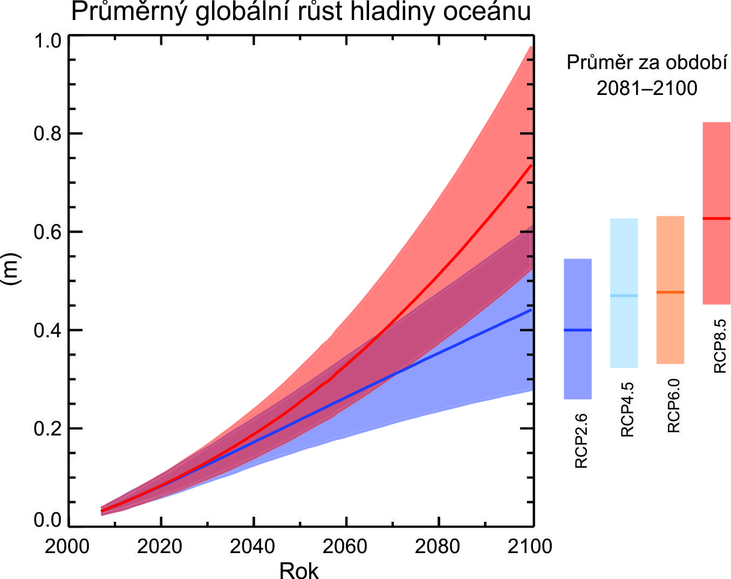

Obr. SPM.9: Projekce zvýšení průměrné globální hladiny oceánu v 21. století v porovnání s obdobím let 1986-2005 podle ansámblu modelů CMIP5 a procesních modelů pro scénáře RCP2.6 a RCP8.5. Vyhodnocený rozsah pravděpodobných hodnot je znázorněn jako vystínovaný pás. Vyhodnocené rozsahy pravděpodobných hodnot u průměru v období let 2081-2100 jsou u všech scénářů RCP znázorněny jako barevné svislé sloupce, přičemž odpovídající hodnota mediánu je uvedena jako vodorovná čára. Další odborné informace jsou uvedeny v Dodatku k Technical Summary. {Tab. 13.5, obr. 13.10 a 13.11; obr. TS.21 a TS.22}

- Hladina oceánu se nezvýší všude stejně. Do konce 21. století je velmi pravděpodobné, že hladina oceánu stoupne na více než 95 % oceánských oblastí. Podle projekcí na zhruba 70 % pobřeží dojde ke změně výšky hladiny v rozmezí 20 % od globální průměrné změny hladiny oceánu. {13.1, 13.6}

E.7 Uhlíkový cyklus a další biogeochemické cykly
Změna klimatu ovlivní procesy koloběhu uhlíku takovým způsobem, který zesílí nárůst CO₂ v atmosféře (vysoká spolehlivost). Další ukládání uhlíku v oceánu zvýší jeho acidifikaci. {6.4}

- Ukládání antropogenního CO₂ v oceánu bude pokračovat podle všech čtyř scénářů RCP až do roku 2100, přičemž s vyšší koncentrací bude docházet k vyššímu ukládání (velmi vysoká spolehlivost). Budoucí vývoj ukládání uhlíku na pevnině je méně jistý. Většina modelů projektuje ve všech scénářích RCP pokračující ukládání uhlíku na pevnině, ale některé modely simulují ztrátu uhlíku v půdě v důsledku kombinovaného efektu změny klimatu a změny využívání půdy. {6.4}

- Na základě modelů ESM (Earth System Model) existuje vysoká spolehlivost, že zpětná vazba mezi klimatem a uhlíkovým cyklem je v 21. století kladná; to znamená, že změna klimatu částečně kompenzuje nárůst ukládání uhlíku na pevnině a v oceánu v důsledku vyššího atmosférického CO₂. Proto v atmosféře zůstane více emitovaného antropogenního CO₂. Kladnou zpětnou vazbu mezi klimatem a uhlíkovým cyklem v měřítku století až tisíciletí podporují paleoklimatická pozorování a modelování. {6.2, 6.4}

- Modely ESM projektují globální zvýšení acidifikace oceánů u všech scénářů RCP. Odpovídající snížení hodnoty pH povrchových vod oceánu bude do konce 21. století v rozsahu¹³ 0,06 až 0,07 podle scénáře RCP2.6, 0,14 až 0,15 podle scénáře RCP4.5, 0,20 až 0,21 podle scénáře RCP6.0 a 0,30 až 0,32 podle scénáře RCP8.5 (viz obr. SPM.7 a SPM.8). {6.4}

Tab.SPM.3: Kumulativní emise CO₂ pro období let 2012-2100 odpovídající atmosférickým koncentracím podle scénářů RCP, simulované pomocí modelů ESM v rámci CMIP5. {6.4, tab. 6.12, obr. TS.19}

Scénář | Kumulativní emise CO₂ v období let 2012 až 2100ª
 | GtC |  | GtCO₂
 | Průměr | Rozsah | Průměr | Rozsah
RCP2.6 | 270 | 140 až 410 | 990 | 510 až 1505
RCP4.5 | 780 | 595 až 1005 | 2860 | 2180 až 3690
RCP6.0 | 1060 | 840 až 1250 | 3885 | 3080 až 4585
RCP8.5 | 1685 | 1415 až 1910 | 6180 | 5185 až 7005
Poznámky:
ª 1 gigatuna uhlíku = 1 GtC = 10¹⁵ gramů uhlíku. To odpovídá 3,667 Gt CO₂.

- Kumulativní emise CO₂ pro období let 2012-2100 odpovídající atmosférickým koncentracím CO₂ podle scénářů RCP, které vycházejí z 15 modelů ESM, se pohybují v rozsahu od 140 do 410 GtC podle scénáře RCP2.6, 595 až 1005 GtC podle scénáře RCP4.5, 840 až 1250 GtC podle scénáře RCP6.0 a 1415 až 1910 GtC podle scénáře RCP8.5 (viz tab. SPM.3). {6.4}

- Podle scénáře RCP2.6 jsou do roku 2050 roční emise CO₂ odvozené z modelů ESM menší než emise v roce 1990 (o 14 % až 96 %). Do konce 21. století ukazuje zhruba polovina modelů emise mírně nad nulou, zatímco druhá polovina ukazuje čistý úbytek CO₂ v atmosféře. {6.4, obr. TS.19}

- Podle scénáře RCP 8.5 (nízká spolehlivost) bude uvolňování CO₂ nebo CH₄ do atmosféry z tajícího permafrostu v průběhu 21. století v rozsahu 50 až 250 GtC. {6.4}

E.8 Stabilizace klimatu, setrvačnost a ireverzibilita změny klimatu
Kumulativní emise CO₂ do velké míry předurčují globální průměrné oteplování při povrchu do konce 21. století a dále (viz obr. SPM.10). Většina aspektů klimatické změny bude přetrvávat po staletí i v případě, že se emise CO₂ zastaví. To představuje značnou, několik století trvající klimatickou změnu vytvořenou minulými, současnými i budoucími emisemi CO₂. {12.5}

- Kumulativní celkové emise CO₂ a reakce průměrné globální teploty při povrchu mají zhruba lineární vzájemný vztah (viz obr. SPM.10). Každá daná úroveň oteplení je spojena s rozsahem kumulativních emisí CO₂, a proto např. vyšší emise v dřívějších dekádách implikují nižší emise později. {12.5}

- Omezit oteplování způsobené pouze antropogenními emisemi CO₂ s pravděpodobností >33 %, >50 %, respektive >66 % na méně než 2°C od období let 1861-1880 bude vyžadovat, aby kumulativní emise CO₂ ze všech antropogenních zdrojů zůstaly mezi 0 a zhruba 1570 GtC (5760 GtCO₂), 0 a zhruba 1210 GtC (4440 GtCO₂), respektive 0 a zhruba 1000 GtC (3670 GtCO2) od uvedeného období. Uvedená horní množství se sníží na zhruba 900 GtC (3300 GtCO₂), 820 GtC (3010 GtCO₂), respektive 790 GtC (2900 GtCO₂), pokud vezmeme v úvahu i příčiny jiné než CO₂, jako je tomu ve scénáři RCP2.6. Do roku 2011 bylo již emitováno 515 [445 až 585] GtC (1890 [1630 až 2150] GtCO₂). {12.5}

- Nižší cíl oteplení neboli vyšší pravděpodobnost, že oteplení zůstane pod konkrétním cílem, bude vyžadovat nižší kumulativní emise CO₂. Také zohlednění oteplovacích účinků zvýšení emisí skleníkových plynů jiných než CO₂, snížení emisí aerosolů nebo uvolňování skleníkových plynů z permafrostu snižuje kumulativní emise CO₂ pro konkrétní cíl oteplení (viz obr. SPM.10). {12.5}

- Velká část antropogenní změny klimatu v důsledku emisí CO₂ je nezvratná v měřítku staletí až tisíciletí s výjimkou případu, kdy po dlouhou dobu bude docházet k výraznému odstraňování CO₂ z atmosféry. I po úplném zastavení čistých antropogenních emisí CO₂ zůstanou povrchové teploty po staletí zhruba konstantně na zvýšené úrovni. Vzhledem k pomalému přestupu tepla z povrchu oceánu do jeho hloubek bude oteplování oceánu pokračovat po staletí. V závislosti na scénáři zůstane zhruba 15 až 40 % emitovaného CO₂ v atmosféře déle než 1000 let. {box 6.1, 12.4,12.5}
- Je prakticky jisté, že zvyšování globální průměrné hladiny oceánu bude pokračovat i po roce 2100, přičemž se bude hladina oceánu zvyšovat v důsledku tepelné expanze po mnoho staletí. Několik dostupných výsledků modelů, které jdou za rok 2100, ukazuje, že při RF, odpovídajícímu koncentracím CO₂, které zpočátku stoupají, později klesají, ale zůstávají pod 500 ppm, jako je tomu u scénáře RCP2.6, vzroste globální střední hladina oceánu do roku 2300 o méně než 1 m nad preindustriální úroveň. U RF, které odpovídá koncentracím CO₂ nad 700 ppm, ale pod 1500 ppm, jako je tomu ve scénáři RCP8.5, činí projektované zvýšení 1 m až více než 3 m (střední spolehlivost). {13.5}

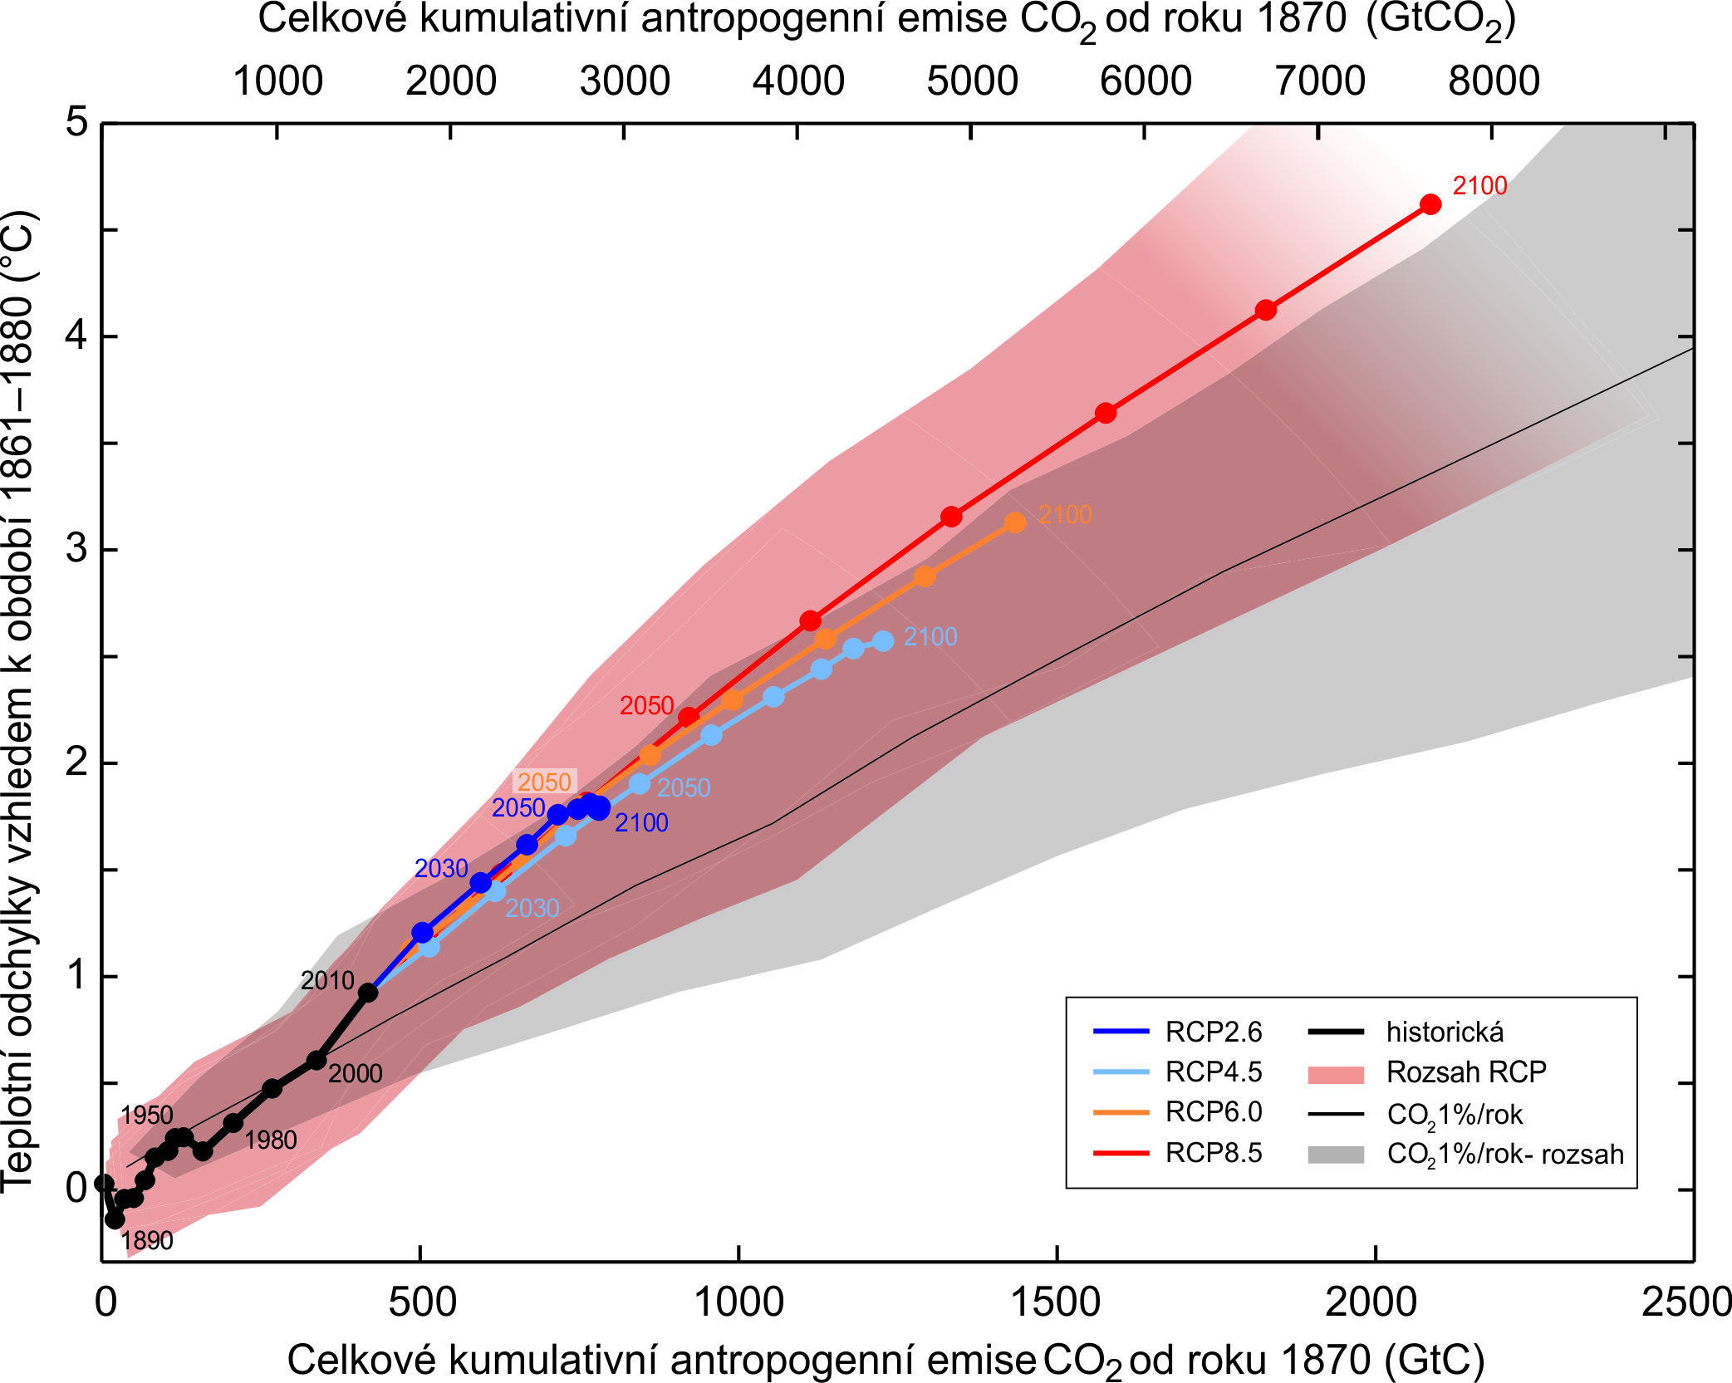

Obr. SPM.10: Zvýšení průměrné globální teploty při povrchu jako funkce kumulativních celkových globálních emisí CO₂ podle různých typů výstupů. Multimodelové výsledky hierarchie modelů klimatu a koloběhu uhlíku pro jednotlivé scénáře RCP do roku 2100 jsou znázorněny barevnými křivkami a desetiletými průměry (tečky). Pro přehlednost jsou některé desetileté průměry uvedeny (např. 2050 označuje dekádu 2041-2050). Modelové výsledky pro historické období (1860-2010) jsou vyznačeny černě. Barevné pruhy ilustrují rozptyl modelů podle čtyř scénářů RCP a blednou se snižujícím se počtem dostupných modelů u scénáře RCP8.5. Multimodelový průměr a rozsah simulovaný pomocí modelů CMIP5 na základě nárůstu CO₂ ve výši 1 % ročně (simulace „CO₂ 1%/rok - rozsah“) je znázorněn tenkou černou čárou a šedou oblastí. Pro konkrétní množství kumulativních emisí CO₂ vykazují simulace jednoprocentního nárůstu CO₂ za rok nižší oteplení než simulace na základě scénářů RCP, které zahrnují i další příčiny mimo CO₂. Všechny hodnoty jsou uvedeny v porovnání s výchozím obdobím let 1861-1880. Desetileté průměry jsou spojeny úsečkami. {obr. 12.45; TS TFE.8, obr. 1}

- Trvalý úbytek hmoty ledovcových příkrovů by způsobil vyšší vzestup hladiny oceánu, přičemž v některých místech by mohl být úbytek ledové hmoty nezvratný. Existuje vysoká spolehlivost, že trvalé oteplení nad určitý limit by vedlo k téměř úplnému roztátí grónského ledovce v horizontu tisíciletí či delším, což by vyvolalo vzestup globální střední hladiny oceánu až o 7 m. Současné odhady ukazují, že tento limit je větší než 1°C (nízká spolehlivost), ale menší než přibližně 4°C (střední spolehlivost) průměrného globálního oteplení v porovnání s preindustriální érou. Náhlé a nevratné roztátí ledu v důsledku potenciální nestability mořských oblastí antarktického ledového příkrovu v reakci na klimatické vlivy je možné, ale současné výstupy a poznatky nepostačují na kvantitativní posouzení. {5.8, 13.4, 13.5}

- Byly navrženy metody, směřující k úmyslnému ovlivnění klimatického systému, za účelem odvrácení změny klimatu; tyto metody se nazývají geoinženýring. Protože je k dispozici jen málo výstupů, nelze provést komplexní kvantitativní zhodnocení metod řízení slunečního záření (Solar Radiation Management, SRM) ani metod odstraňování oxidu uhličitého (Carbon Dioxide Removal, CDR) a jejich dopadu na klimatický systém. Metody CDR mají svá biogeochemická a technologická omezení z hlediska jejich potenciálu v globálním měřítku. Nemáme dostatek poznatků, abychom mohli kvantifikovat, kolik emisí CO₂ by se dalo částečně kompenzovat metodami CDR v horizontu století. Modelování ukazuje, že pokud by byly proveditelné metody SRM, mohly by podstatně zabránit vzrůstu globální teploty, ale ovlivnily by také globální koloběh vody a nesnížily by acidifikaci oceánu. Pokud by bylo SRM z jakéhokoli důvodu ukončeno, existuje vysoká spolehlivost, že by globální teploty při povrchu velmi rychle vzrostly na hodnoty odpovídající působení skleníkových plynů. Metody CDR a SRM mají v globálním měřítku vedlejší účinky a dlouhodobé důsledky. {6.5, 7.7}

Box SPM.1: Reprezentativní směry vývoje koncentrací (Representative Concentration Pathways - RCP)
Projekce změny klimatu v Pracovní skupině I (WGI) vyžadují informace o budoucích emisích či koncentracích skleníkových plynů, aerosolů a jiných faktorů ovlivňujících klima. Tyto informace bývají často vyjádřeny jako scénáře lidské činnosti, které nejsou v této zprávě hodnoceny. Scénáře IPCC WGI se zaměřují na antropogenní emise a nezahrnují změny přirozených příčin, jako je vliv sluneční aktivity či vulkanické aktivity nebo přirozené emise např. CH₄ či N₂O.
Pro Pátou hodnotící zprávu IPCC definovala vědecká komunita sérii čtyř nových scénářů, které se nazývají Reprezentativní směry vývoje koncentrací (RCP, viz Slovníček). Jsou označeny podle přibližného celkového RF v roce 2100 v porovnání s rokem 1750: 2.6 W.m⁻² u scénáře RCP2.6, 4,5 W.m⁻² u scénáře RCP4.5, 6,0 W.m⁻² u scénáře RCP6.0 a 8.5 W.m⁻² u scénáře RCP8.5. U výsledků modelů projektu CMIP5 (Coupled Model Intercomparison Project Phase 5) je třeba považovat tyto hodnoty pouze za indikativní, protože všechny faktory působící na klima se u různých modelů liší vzhledem k jejich specifickým charakteristikám a způsobu, jak pracují s krátkodobými vlivy na klima. Tyto čtyři scénáře RCP zahrnují jeden scénář zmírňujících opatření, který vede k velmi nízké úrovni vlivu (RCP2.6), dva stabilizační scénáře (RCP4.5 a RCP6) a jeden scénář s velmi vysokými emisemi skleníkových plynů (RCP8.5). Scénáře RCP tak mohou představovat celý rozsah politik v oblasti klimatu pro 21. století v porovnání s emisními scénáři ke zvláštní zprávě (SRES) neobsahujícími žádnou politiku pro oblast klimatu, které byly použity u Třetí hodnotící zprávy a Čtvrté hodnotící zprávy. U scénářů RCP6.0 a RCP8.5 nedosahuje RF svého vrcholu do roku 2100; u scénáře RCP2.6 během 21.století vrcholí a klesá a u scénáře RCP 4.5 se do roku 2100 stabilizuje. Každý scénář RCP poskytuje prostorově odlišné datové soubory změny využívání půdy a emisí znečišťujících látek do ovzduší v rozdělení podle sektorů a specifikuje roční koncentrace skleníkových plynů a antropogenní emise do roku 2100. Scénáře RCP vycházejí z kombinace integrovaných hodnotících modelů, jednoduchých klimatických modelů, modelů chemických procesů v atmosféře a modelů uhlíkového cyklu. Přestože scénáře RCP pokrývají široký rozsah celkových hodnot RF, nezahrnují veškerý rozsah emisí uváděný v odborné literatuře, zejména u aerosolů.

Většina simulací CMIP5 a ESM (Earth System Model) byla provedena s předepsanými koncentracemi CO₂ ve výši 421 ppm (RCP2.6), 538 ppm (RCP4.5), 670 ppm (RCP6.0) a 936 ppm (RCP 8.5) k roku 2100. Včetně předepsaných koncentrací CH₄ a N₂O činí kombinované ekvivalentní koncentrace CO₂ 475 ppm (RCP2.6), 630 ppm (RCP4.5), 800 ppm (RCP6.0) a 1313 ppm (RCP8.5). U scénáře RCP8.5 jsou provedeny další simulace CMIP5 ESM se stanovenými emisemi CO₂, jak je uvedeno v integrovaných hodnotících modelech. Pro všechny scénáře RCP byly provedeny další výpočty s aktualizovanými údaji o chemickém složení atmosféry a o modelech (včetně chemického složení atmosféry a klimatické komponenty modelů CMIP5) s použitím emisí chemicky reaktivních plynů (CH₄, N₂O, HFC, NO_{x}, CO, nemetanové těkavé organické sloučeniny – NMVOC), stanovených podle scénářů RCP. Tyto simulace umožňují výzkum nejistot týkajících se zpětných vazeb v koloběhu uhlíku a chemického složení atmosféry.

V tomto Shrnutí pro politické představitele se pro popis dostupných důkazů používají následující souhrnné výrazy: omezený, střední nebo silný; a pro stupeň shody: nízká, střední nebo vysoká. Úroveň spolehlivosti se vyjadřuje pomocí pěti stupňů: velmi nízká, nízká, střední, vysoká a velmi vysoká, a píše se kurzívou, např.: střední spolehlivost. Danému důkazu a vyjádření shody mohou být přiřazeny různé úrovně spolehlivosti, přičemž však zvyšující se úroveň důkazu a stupeň shody koreluje s rostoucí spolehlivostí (podrobnější informace jsou uvedeny v 1. kapitole Zprávy a v boxu TS.1).
V tomto Shrnutí pro politické představitele jsou k vyjádření odhadované pravděpodobnosti závěru či výsledku použity následující výrazy: prakticky jisté 99-100 % pravděpodobnost, velmi pravděpodobné 90-100 %, pravděpodobné 66-100 %, stejně pravděpodobné jako nepravděpodobné 33-66 %, nepravděpodobné 0-33 %, velmi nepravděpodobné 0-10 %, výjimečně nepravděpodobné 0-1 %. Ve vhodných případech byly použity i jiné výrazy (extrémně pravděpodobné 95-100 %, spíše pravděpodobné >50-100 % a extrémně nepravděpodobné 0-5 %. Odhadovaná pravděpodobnost je psána kurzívou, např. velmi pravděpodobné (podrobnější informace jsou uvedeny v 1. kapitole a v boxu TS.1).
V příspěvku Pracovní skupiny I k Páté hodnotící zprávě je neurčitost kvantifikována pomocí 90% intervalů neurčitosti, pokud není uvedeno jinak. U 90% intervalu neurčitosti, uvedeného v hranatých závorkách, lze očekávat 90% pravděpodobnost, že bude zahrnovat odhadovanou hodnotu. Intervaly neurčitostí nejsou vždy rozloženy symetricky kolem hodnoty nejlepšího odhadu. Pokud je k dispozici nejlepší odhad této hodnoty, je uveden.
Obě metody uvedené v této odrážce byly použity také ve Čtvrté hodnotící zprávě. První počítá rozdíl pomocí lineárního trendu všech bodů mezi lety 1880 a 2012. Druhá počítá rozdíl mezi průměry za dvě období 1850 až 1900 a 2003 až 2012. Výsledné hodnoty a jejich 90% intervaly neurčitosti tedy nejsou přímo srovnatelné (2.4).
Trendy za 15letá období začínající v letech 1995, 1996 a 1997 jsou 0,13 [0,02 až 0,24], 0,14 [0,03 až 0,24], 0,07 [-0,02 až 0,18] °C za dekádu.
Viz Slovníček, kde je uvedena definice těchto výrazů: chladné dny / chladné noci, teplé dny / teplé noci, horké vlny.
Trvalý přísun tepla přes povrch oceánu rychlostí 1 W.m⁻² po dobu 1 roku by zvýšil obsah tepla v oceánu o 1,1 x 10²² J.
Všechny odkazy na „úbytek ledu“ nebo „úbytek masy“ se týkají čistého úbytku ledu, akumulace mínus tání a telení ledovců.
Z metodických důvodů zahrnuje toto hodnocení úbytku ledu z antarktického a grónského ledového příkrovu i změnu ledovců na periférii. Tyto okrajové ledovce jsou tak vyčleněny z hodnot uvedených pro ledovce.
Úbytek ledu ve výši 100 Gt.rok⁻¹ je ekvivalentní zhruba 0,28 mm.rok⁻¹ globálního středního růstu hladiny moře.
ppm (částic na jeden milion) nebo ppb (částic na jednu miliardu, 1 miliarda = 1000 milionů) je poměr počtu molekul plynu k celkovému počtu molekul suchého vzduchu. Například 300 ppm znamená 300 molekul plynu v jednom milionu molekul suchého vzduchu.
1 gigatuna uhlíku = 1 GtC = 10¹⁵ gramů uhlíku = 1 petagram uhlíku = 1 PgC. To odpovídá 3,67 GtCO₂.
pH je míra kyselosti (acidity) využívající logaritmickou stupnici: snížení hodnoty pH o 1 jednotku odpovídá 10-násobnému zvýšení koncentrace vodíkových iontů neboli kyselosti.
Intenzita hnací síly (příčiny) je vyjádřena jako radiační působení (RF) v jednotkách watty na metr čtvereční (W.m⁻²) stejně jako u předchozích hodnocení IPCC. RF je změna toku energie způsobená určitou příčinou a počítá se pro tropopauzu nebo horní vrstvu atmosféry. V tradičním konceptu RF použitém v předchozích zprávách IPCC jsou všechny povrchové a troposférické podmínky fixní. Ve výpočtech RF pro dokonale promíchané směsi skleníkových plynů a aerosolů v této zprávě mohou fyzikální proměnné, s výjimkou oceánského a mořského ledu, reagovat na perturbace rychlým přizpůsobením. Výsledné působení se v podkladové zprávě nazývá efektivní radiační působení (ERF). Tato změna odráží vědecký pokrok od předchozích hodnocení a jejím výsledkem je lepší indikace konečné teplotní reakce na tyto příčiny. U všech příčin jiných než dokonale promíchaných směsí skleníkových plynů a aerosolů jsou rychlé úpravy hůře charakterizovány, je předpokládáno, že jsou jen malé, a proto je použito tradiční vyjádření RF. {8.1}
Tento přístup byl použit pro vyjádření RF v hodnotící zprávě AR4 SPM.
Nyní není možné podat lepší odhad rovnovážné citlivosti klimatu, protože zatím nebylo dosaženo dostatečné shody na hodnotách u různých druhů posuzovaných důkazů a studií.
PM2.5 jsou částice o průměru menším než 2,5 mikrometru, používají se jako měřítko koncentrace atmosférických aerosolů.
Rozsahy v tomto odstavci označují rozptyl modelů CMIP5.
Stav Severního ledového oceánu je označován za „téměř bez ledu“, když je rozsah mořského ledu menší než 10⁶ km² po dobu alespoň pěti po sobě jdoucích let.
Z fosilních paliv, výroby cementu, průmyslu a odpadu.
Kvantifikace tohoto rozsahu emisí CO₂ vyžaduje vzít v úvahu také příčiny nesouvisející s CO₂.
První dvacetileté období dostupné z modelů.
To vychází z posouzení přechodové reakce klimatu na kumulativní emise uhlíku (TCRE) (viz oddíl D.2).

